التفسير المصور لسورة
البقرة

إعداد
أبو إسلام أحمد بن علي
غفر الله تعالى له ولوالديه وللمسلمين أجمعين

تفسير سورة البقرة المصور
الجزء الأول
ربع الحزب الأول (البقرة)
1- ألم - هذه الحروف وغيرها من الحروف المقطَّعة في أوائل السور فيها إشارة إلى إعجاز القرآن.

موقف المؤمنين من القرآن
2- ذلك القرآن هو الكتاب العظيم .
الذي لا شَكَّ أنه من عند الله, فلا يصح أن يرتاب فيه أحد لوضوحه, ينتفع به المتقون بالعلم النافع والعمل الصالح وهم الذين يخافون الله, ويتبعون أحكامه.
3- وهم الذين :
* يُصَدِّقون بالغيب الذي لا تدركه حواسُّهم ولا عقولهم وحدها:
لأنه لا يُعْرف إلا بوحي الله إلى رسله.
مثل الإيمان بالملائكة, والجنة, والنار, وغير ذلك مما أخبر الله به أو أخبر به رسوله .
* وهم مع تصديقهم بالغيب:
يحافظون على أداء الصلاة في مواقيتها أداءً صحيحًا وَفْق ما شرع الله لنبيه محمد صلى الله عليه وسلم.
* ومما أعطيناهم من المال يخرجون صدقة أموالهم الواجبة والمستحبة.
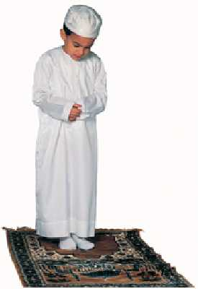
4- والذين يُصَدِّقون بما أُنزل إليك أيها الرسول من القرآن, وبما أنزل إليك من الحكمة, وهي السنة, وبكل ما أُنزل مِن قبلك على الرسل من كتب, كالتوراة والإنجيل والزبور, ويُصَدِّقون بدار الحياة بعد الموت وما فيها من الحساب والجزاء.
5- أصحاب هذه الصفات يسيرون على نور من ربهم وبتوفيق مِن خالقهم وهاديهم, وهم الفائزون الذين أدركوا ما طلبوا, ونَجَوا من شرِّ ما منه هربوا.
موقف الكفار من القرآن
6- إن الذين جحدوا ما أُنزل إليك يا محمد من ربك استكبارًا وطغيانًا, لن يقع منهم الإيمان, سواء أخوَّفتهم وحذرتهم من عذاب الله, أم تركت ذلك؛ لإصرارهم على باطلهم.
7- طبع الله على قلوب هؤلاء وعلى سمعهم, وجعل على أبصارهم غطاء; بسبب كفرهم وعنادهم مِن بعد ما تبيَّن لهم الحق, فلم يوفقهم للهدى, ولهم عذاب شديد في نار جهنم.
موقف المنافقين من القرآن
8- ومن الناس فريق يتردد متحيِّرًا بين المؤمنين والكافرين, وهم المنافقون الذين يقولون بألسنتهم: صدَّقْنَا بالله وباليوم الآخر, وهم في باطنهم كاذبون لم يؤمنوا.
9- يعتقدون بجهلهم أنهم يخادعون الله والذين آمنوا بإظهارهم الإيمان وإضمارهم الكفر, وما يخدعون إلا أنفسهم; لأن عاقبة خداعهم تعود عليهم. ومِن فرط جهلهم لا يُحِسُّون بذلك; لفساد قلوبهم.
10- في قلوبهم شكٌّ وفساد فابْتُلوا بالمعاصي الموجبة لعقوبتهم, فزادهم الله شكًا, ولهم عقوبة موجعة بسبب كذبهم ونفاقهم.
11- وإذا نُصحوا ليكفُّوا عن الإفساد في الأرض بالكفر والمعاصي, وإفشاء أسرار المؤمنين, وموالاة الكافرين, قالوا كذبًا وجدالا إنما نحن أهل الإصلاح.
12- إنَّ هذا الذي يفعلونه ويزعمون أنه إصلاح هو عين الفساد, لكنهم بسبب جهلهم وعنادهم لا يُحِسُّون.
13- وإذا قيل للمنافقين: آمِنُوا - مثل إيمان الصحابة، وهو الإيمان بالقلب واللسان والجوارح-, جادَلوا وقالوا: أَنُصَدِّق مثل تصديق ضعاف العقل والرأي, فنكون نحن وهم في السَّفَهِ سواء ؟ فردَّ الله عليهم بأن السَّفَهَ مقصور عليهم, وهم لا يعلمون أن ما هم فيه هو الضلال والخسران.
14- هؤلاء المنافقون إذا قابلوا المؤمنين قالوا: صدَّقنا بالإسلام مثلكم, وإذا انصرفوا وذهبوا إلى زعمائهم الكفرة المتمردين على الله أكَّدوا لهم أنهم على ملة الكفر لم يتركوها, وإنما كانوا يَسْتَخِفُّون بالمؤمنين, ويسخرون منهم.
15- الله يستهزئ بهم ويُمهلهم; ليزدادوا ضلالا وحَيْرة وترددًا, ويجازيهم على استهزائهم بالمؤمنين.
16- أولئك المنافقون باعوا أنفسهم في صفقة خاسرة, فأخذوا الكفر, وتركوا الإيمان, فما كسبوا شيئًا, بل خَسِروا الهداية. وهذا هو الخسران المبين.
حال هؤلاء المنافقين
17- حال المنافقين الذين آمنوا -ظاهرًا لا باطنًا- برسالة محمد صلى الله عليه وسلم, ثم كفروا, فصاروا يتخبطون في ظلماتِ ضلالهم وهم لا يشعرون, ولا أمل لهم في الخروج منها, تُشْبه حالَ جماعة في ليلة مظلمة, وأوقد أحدهم نارًا عظيمة للدفء والإضاءة, فلما سطعت النار وأنارت ما حوله, انطفأت وأعتمت, فصار أصحابها في ظلمات لا يرون شيئًا, ولا يهتدون إلى طريق ولا مخرج.
18- هم صُمٌّ عن سماع الحق سماع تدبر, بُكْم عن النطق به, عُمْي عن إبصار نور الهداية; لذلك لا يستطيعون الرجوع إلى الإيمان الذي تركوه, واستعاضوا عنه بالضلال.
حال آخر لهؤلاء المنافقين
19- أو تُشْبه حالُ فريق آخر من المنافقين يظهر لهم الحق تارة, ويشكون فيه تارة أخرى, حالَ جماعة يمشون في العراء, فينصب عليهم مطر شديد, تصاحبه ظلمات بعضها فوق بعض, مع قصف الرعد, ولمعان البرق, والصواعق المحرقة, التي تجعلهم من شدة الهول يضعون أصابعهم في آذانهم; خوفًا من الهلاك. والله تعالى محيط بالكافرين لا يفوتونه ولا يعجزونه.
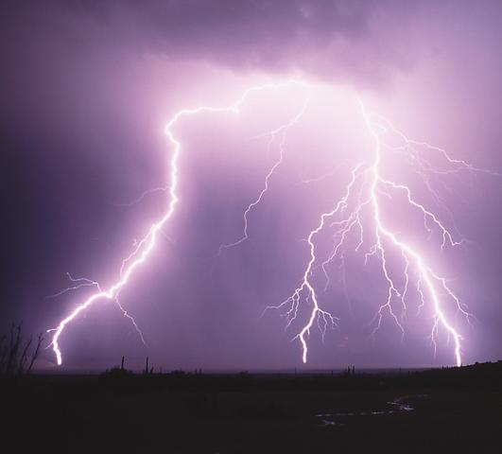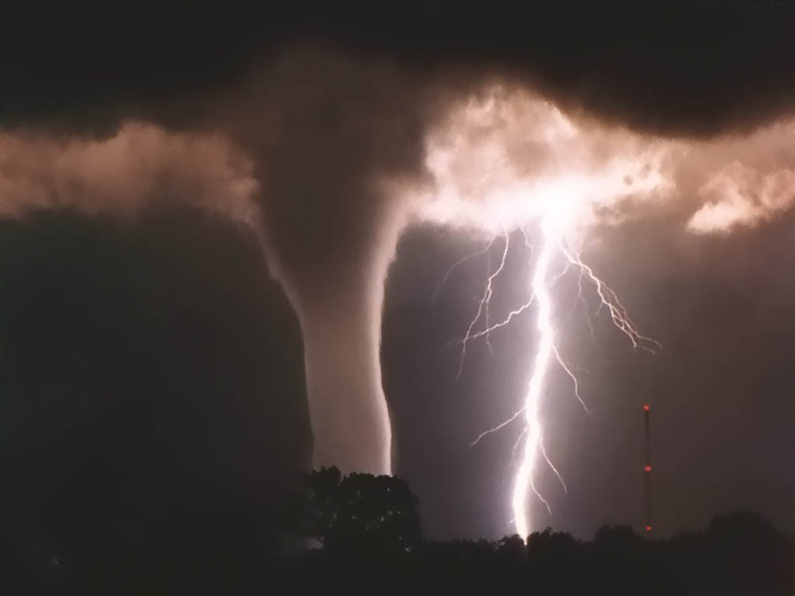
20- يقارب البرق -من شدة لمعانه- أن يسلب أبصارهم, ومع ذلك فكلَّما أضاء لهم مشَوْا في ضوئه, وإذا ذهب أظلم الطريق عليهم فيقفون في أماكنهم. ولولا إمهال الله لهم لسلب سمعهم وأبصارهم, وهو قادر على ذلك في كل وقتٍ, إنه على كل شيء قدير.
نداء من الله للبشر جميعًا
21- أن اعبدوا الله الذي ربَّاكم بنعمه, وخافوه ولا تخالفوا دينه; فقد أوجدكم من العدم, وأوجد الذين من قبلكم; لتكونوا من المتقين الذين رضي الله عنهم ورضوا عنه.
22- ربكم الذي جعل لكم الأرض بساطًا; لتسهل حياتكم عليها, والسماء محكمة البناء, وأنزل المطر من السحاب فأخرج لكم به من ألوان الثمرات وأنواع النبات رزقًا لكم, فلا تجعلوا لله نظراء في العبادة, وأنتم تعلمون تفرُّده بالخلق والرزق, واستحقاقِه العبودية.
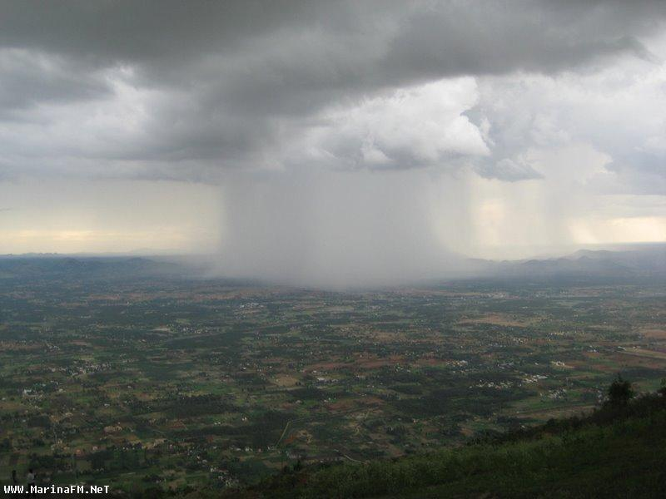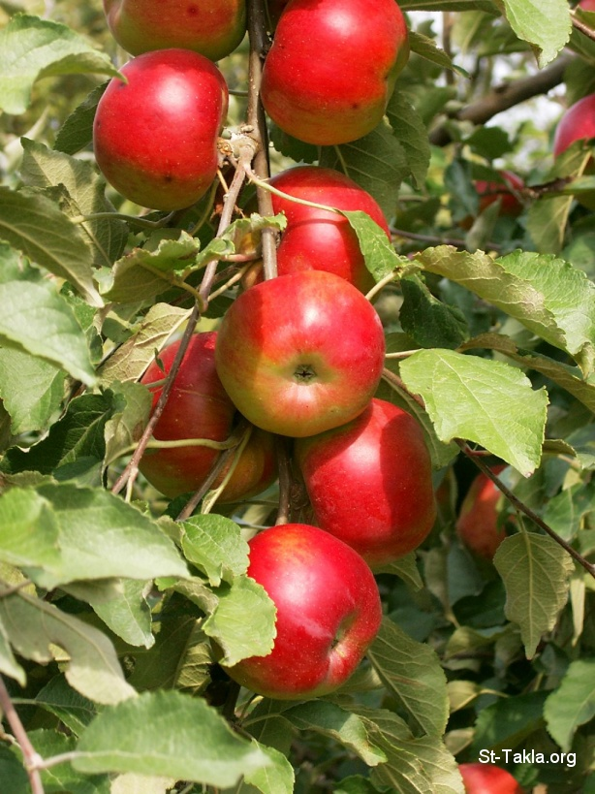
الله تعالى يتحدى الكفار
23- وإن كنتم -أيها الكافرون المعاندون- في شَكٍّ من القرآن الذي نَزَّلناه على عبدنا محمد صلى الله عليه وسلم, وتزعمون أنه ليس من عند الله, فهاتوا سورة تماثل سورة من القرآن, واستعينوا بمن تقدرون عليه مِن أعوانكم, إن كنتم صادقين في دعواكم.
24- فإن عجَزتم الآن -وستعجزون مستقبلا لا محالة- فاتقوا النار بالإيمان بالنبي صلى الله عليه وسلم وطاعة الله تعالى. هذه النار التي حَطَبُها الناس والحجارة, أُعِدَّتْ للكافرين بالله ورسله.
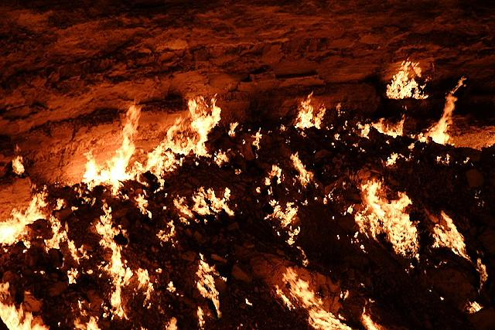
بشارة الصالحين بالجنة
25- وأخبر -أيها الرسول- أهل الإيمان والعمل الصالح خبرًا يملؤهم سرورًا, بأن لهم في الآخرة حدائق عجيبة, تجري الأنهار تحت قصورها العالية وأشجارها الظليلة. كلَّما رزقهم الله فيها نوعًا من الفاكهة اللذيذة قالوا: قد رَزَقَنا الله هذا النوع من قبل, فإذا ذاقوه وجدوه شيئًا جديدًا في طعمه ولذته, وإن تشابه مع سابقه في اللون والمنظر والاسم. ولهم في الجنَّات زوجات مطهَّرات من كل ألوان الدنس الحسيِّ كالبول والحيض, والمعنوي كالكذب وسوء الخُلُق. وهم في الجنة ونعيمها دائمون, لا يموتون فيها ولا يخرجون منها.
""""""""""""""""""""""""""""
نصف الحزب الأول (البقرة)
الله تعالى يضرب مثلاً بالبعوضة
26- إن الله تعالى لا يستحيي من الحق أن يذكر شيئًا ما, قلَّ أو كثر, ولو كان تمثيلا بأصغر شيء, كالبعوضة والذباب ونحو ذلك, مما ضربه الله مثلا لِعَجْز كل ما يُعْبَد من دون الله. فأما المؤمنون فيعلمون حكمة الله في التمثيل بالصغير والكبير من خلقه, وأما الكفار فَيَسْخرون ويقولون: ما مراد الله مِن ضَرْب المثل بهذه الحشرات الحقيرة؟ ويجيبهم الله بأن المراد هو الاختبار, وتمييز المؤمن من الكافر; لذلك يصرف الله بهذا المثل ناسًا كثيرين عن الحق لسخريتهم منه, ويوفق به غيرهم إلى مزيد من الإيمان والهداية. والله تعالى لا يظلم أحدًا; لأنه لا يَصْرِف عن الحق إلا الخارجين عن طاعته.
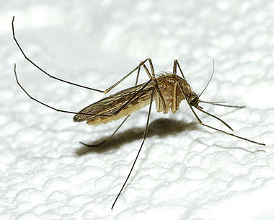
صفات الفاسقين
27- الذين :
* ينكثون عهد الله الذي أخذه عليهم بالتوحيد والطاعة, وقد أكَّده بإرسال الرسل, وإنزال الكتب.
* ويخالفون دين الله كقطع الأرحام .
* وينشرون الفساد في الأرض.
أولئك هم الخاسرون في الدنيا والآخرة.
الله تعالى المحيي المميت
28- كيف تنكرون -أيُّها المشركون- وحدانية الله تعالى, وتشركون به غيره في العبادة مع البرهان القاطع عليها في أنفسكم؟ فلقد كنتم أمواتًا فأوجدكم ونفخ فيكم الحياة, ثم يميتكم بعد انقضاء آجالكم التي حددها لكم, ثم يعيدكم أحياء يوم البعث, ثم إليه ترجعون للحساب والجزاء.
29- اللهُ وحده الذي خَلَق لأجلكم كل ما في الأرض من النِّعم التي تنتفعون بها, ثم قصد إلى خلق السموات, فسوَّاهنَّ سبع سموات, وهو بكل شيء عليم. فعِلْمُه -سبحانه- محيط بجميع ما خلق.
قصة خلق الإنسان
30- واذكر -أيها الرسول- للناس حين قال ربك للملائكة: إني جاعل في الأرض قومًا يخلف بعضهم بعضًا لعمارتها. قالت الملائكة: يا ربَّنا علِّمْنا وأَرْشِدْنا ما الحكمة في خلق هؤلاء, مع أنَّ من شأنهم الإفساد في الأرض وإراقة الدماء ظلما وعدوانًا ونحن طوع أمرك, ننزِّهك التنزيه اللائق بحمدك وجلالك، ونمجِّدك بكل صفات الكمال والجلال؟ قال الله لهم: إني أعلم ما لا تعلمون من الحكمة البالغة في خلقهم.
تعليم الله تعالى آدم عليه السلام جميع الأسماء وتحدى الملائكة
31- وبيانًا لفضل آدم عليه السلام علَّمه الله أسماء الأشياء كلها, ثم عرض مسمياتها على الملائكة قائلا لهم: أخبروني بأسماء هؤلاء الموجودات, إن كنتم صادقين في أنكم أَوْلى بالاستخلاف في الأرض منهم.
32- قالت الملائكة: ننزِّهك يا ربَّنا, ليس لنا علم إلا ما علَّمتنا إياه. إنك أنت وحدك العليم بشئون خلقك, الحكيم في تدبيرك.
33- قال الله: يا آدم أخبرهم بأسماء هذه الأشياء التي عجَزوا عن معرفتها. فلما أخبرهم آدم بها, قال الله للملائكة: لقد أخبرتكم أني أعلم ما خفي عنكم في السموات والأرض, وأعلم ما تظهرونه وما تخفونه.
سجود الملائكة لآدم ورفض إبليس السجود له
34- واذكر -أيها الرسول- للناس تكريم الله لآدم حين قال سبحانه للملائكة: اسجدوا لآدم إكرامًا له وإظهارًا لفضله, فأطاعوا جميعًا إلا إبليس امتنع عن السجود تكبرًا وحسدًا, فصار من الجاحدين بالله, العاصين لأمره.
إغواء إبليس لآدم وحواء
35- وقال الله: يا آدم اسكن أنت وزوجك حواء الجنة, وتمتعا بثمارها تمتعًا هنيئًا واسعًا في أي مكان تشاءان فيها, ولا تقربا هذه الشجرة حتى لا تقعا في المعصية, فتصيرا من المتجاوزين أمر الله.
36- فأوقعهما الشيطان في الخطيئة: بأنْ وسوس لهما حتى أكلا من الشجرة, فتسبب في إخراجهما من الجنة ونعيمها. وقال الله لهم: اهبطوا إلى الأرض, يعادي بعضكم بعضًا -أي آدم وحواء والشيطان- ولكم في الأرض استقرار وإقامة, وانتفاع بما فيها إلى وقت انتهاء آجالكم.
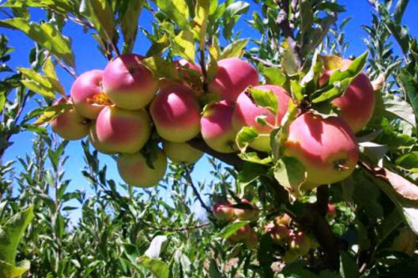
37- فتلقى آدمُ بالقبول كلماتٍ, ألهمه الله إياها توبة واستغفارًا, وهي قوله تعالى: (ربَّنَا ظَلَمْنَا أَنْفُسَنَا وإِنْ لَمْ تَغْفِرْ لَنَا وتَرْحَمْنَا لَنَكُونَنَّ مِن الخَاسِرِينَ) فتاب الله عليه, وغفر له ذنبه إنه تعالى هو التواب لمن تاب مِن عباده, الرحيم بهم.
الهبوط من الجنة
38- قال الله لهم: اهبطوا من الجنة جميعًا, وسيأتيكم أنتم وذرياتكم المتعاقبة ما فيه هدايتكم إلى الحق. فمن عمل بها فلا خوف عليهم فيما يستقبلونه من أمر الآخرة ولا هم يحزنون على ما فاتهم من أمور الدنيا.
39- والذين جحدوا وكذبوا بآياتنا المتلوة ودلائل توحيدنا, أولئك الذين يلازمون النار, هم فيها خالدون, لا يخرجون منها.
دعوة لبني إسرائيل للدخول في الإسلام
40- يا ذرية يعقوب اذكروا نعمي الكثيرة عليكم, واشكروا لي, وأتموا وصيتي لكم: بأن تؤمنوا بكتبي ورسلي جميعًا, وتعملوا بشرائعي. فإن فعلتم ذلك أُتمم لكم ما وعدتكم به من الرحمة في الدنيا, والنجاة في الآخرة. وإيَّايَ -وحدي- فخافوني, واحذروا نقمتي إن نقضتم العهد, وكفرتم بي.
41- وآمنوا- يا بني إسرائيل- بالقرآن الذي أنزَلْتُه على محمد نبي الله ورسوله, موافقًا لما تعلمونه من صحيح التوراة, ولا تكونوا أول فريق من أهل الكتاب يكفر به, ولا تستبدلوا بآياتي ثمنًا قليلا من حطام الدنيا الزائل, وإياي وحدي فاعملوا بطاعتي واتركوا معصيتي.
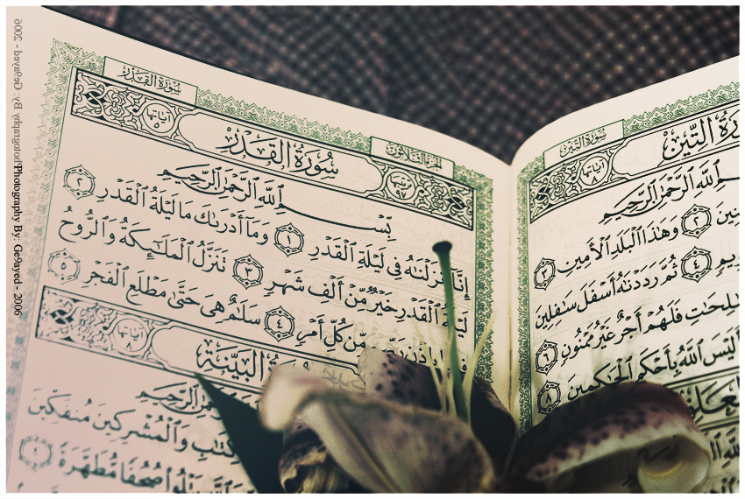
42- ولا تخلِطوا الحق الذي بيَّنته لكم بالباطل الذي افتريتموه, واحذروا كتمان الحق الصريح من صفة نبي الله ورسوله محمد صلى الله عليه وسلم التي في كتبكم, وأنتم تجدونها مكتوبة عندكم، فيما تعلمون من الكتب التي بأيديكم.
43- وادخلوا في دين الإسلام: بأن تقيموا الصلاة على الوجه الصحيح, كما جاء بها نبي الله ورسوله محمد صلى الله عليه وسلم, وتؤدوا الزكاة المفروضة على الوجه المشروع, وتكونوا مع الراكعين من أمته صلى الله عليه وسلم.
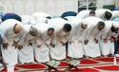
""""""""""""""""""""""""""""
ثلاثة أرباع الحزب الأول (البقرة)
حال علماء بني إسرائيل
44- ما أقبح حالَكم وحالَ علمائكم حين تأمرون الناس بعمل الخيرات, وتتركون أنفسكم, فلا تأمرونها بالخير العظيم, وهو الإسلام, وأنتم تقرءون التوراة, التي فيها صفات محمد صلى الله عليه وسلم, ووجوب الإيمان به!! أفلا تستعملون عقولكم استعمالا صحيحًا.
45- واستعينوا في كل أموركم بالصبر بجميع أنواعه, وكذلك الصلاة. وإنها لشاقة إلا على الخاشعين الذين يخشون الله ويرجون ما عنده.
46- ويوقنون أنهم ملاقو ربِّهم جلَّ وعلا بعد الموت, وأنهم إليه راجعون يوم القيامة للحساب والجزاء.
نداء آخر لبني إسرائيل
47- يا ذرية يعقوب تذكَّروا نعمي الكثيرة عليكم, واشكروا لي عليها, وتذكروا أني فَضَّلْتكم على عالَمي زمانكم بكثرة الأنبياء, والكتب المنزَّلة كالتوراة والإنجيل.
48- وخافوا يوم القيامة, يوم لا يغني أحد عن أحد شيئًا, ولا يقبل الله شفاعة في الكافرين, ولا يقبل منهم فدية, ولو كانت أموال الأرض جميعًا, ولا يملك أحد في هذا اليوم أن يتقدم لنصرتهم وإنقاذهم من العذاب.
إنقاذ الله تعالى لبني إسرائيل من فرعون
49- واذكروا نعمتنا عليكم حين أنقذناكم من بطش فرعون وأتباعه, وهم يُذيقونكم أشدَّ العذاب, فيُكثِرون مِن ذَبْح أبنائكم, وترك بناتكم للخدمة والامتهان. وفي ذلك اختبار لكم من ربكم, وفي إنجائكم منه نعمة عظيمة, تستوجب شكر الله تعالى في كل عصوركم وأجيالكم.
50- واذكروا نعمتنا عليكم, حين فَصَلْنا بسببكم البحر, وجعلنا فيه طرقًا يابسةً, فعبرتم, وأنقذناكم من فرعون وجنوده, ومن الهلاك في الماء. فلما دخل فرعون وجنوده طرقكم أهلكناهم في الماء أمام أعينكم.
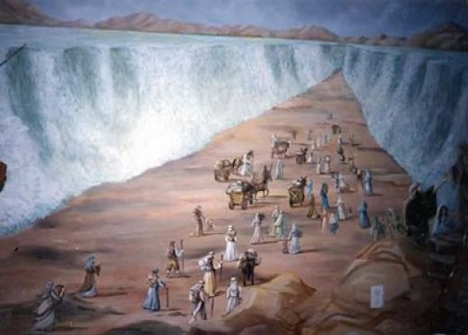
عبادة بني إسرائيل للعجل وعفو الله تعالى عنهم
51- واذكروا نعمتنا عليكم: حين واعدنا موسى أربعين ليلة لإنزال التوراة هدايةً ونورًا لكم, فإذا بكم تنتهزون فرصة غيابه هذه المدة القليلة, وتجعلون العجل الذي صنعتموه بأيديكم معبودًا لكم من دون الله - وهذا أشنع الكفر بالله- وأنتم ظالمون باتخاذكم العجل إلهًا.
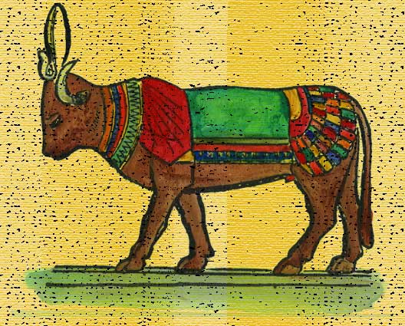
52- ثمَّ تجاوزنا عن هذه الفعلة المنكرة, وقَبِلْنَا توبتكم بعد عودة موسى; رجاءَ أن تشكروا الله على نعمه وأفضاله, ولا تتمادوا في الكفر والطغيان.
53- واذكروا نعمتنا عليكم حين أعطينا موسى الكتاب الفارق بين الحق والباطل -وهو التوراة-; لكي تهتدوا من الضلالة.
54- واذكروا نعمتنا عليكم حين قال موسى لقومه: إنكم ظلمتم أنفسكم باتخاذكم العجل إلهًا, فتوبوا إلى خالقكم: بأن يَقْتل بعضكم بعضًا, وهذا خير لكم عند خالقكم من الخلود الأبدي في النار, فامتثلتم ذلك, فمنَّ الله عليكم بقَبول توبتكم. إنه تعالى هو التواب لمن تاب مِن عباده, الرحيم بهم.
جرأة بني إسرائيل على الله تعالى
55- واذكروا إذ قلتم: يا موسى لن نصدقك في أن الكلام الذي نسمعه منك هو كلام الله, حتى نرى الله عِيَانًا, فنزلت نار من السماء رأيتموها بأعينكم, فقَتَلَتْكم بسبب ذنوبكم, وجُرْأتكم على الله تعالى.
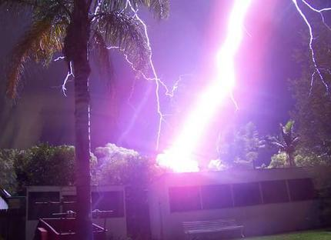
56- ثم أحييناكم مِن بعد موتكم بالصاعقة; لتشكروا نعمة الله عليكم, فهذا الموت عقوبة لهم, ثم بعثهم الله لاستيفاء آجالهم.
التيه وفضل الله تعالى على بني إسرائيل
57- واذكروا نعمتنا عليكم حين كنتم تتيهون في الأرض; إذ جعلنا السحاب مظللا عليكم من حَرِّ الشمس, وأنزلنا عليكم المنَّ, وهو شيء يشبه الصَّمغ طعمه كالعسل, وأنزلنا عليكم السَّلوى وهو طير يشبه السُّمانَى, وقلنا لكم: كلوا من طيِّبات ما رزقناكم, ولا تخالفوا دينكم, فلم تمتثلوا. وما ظلمونا بكفران النعم, ولكن كانوا أنفسهم يظلمون; لأن عاقبة الظلم عائدة عليهم.
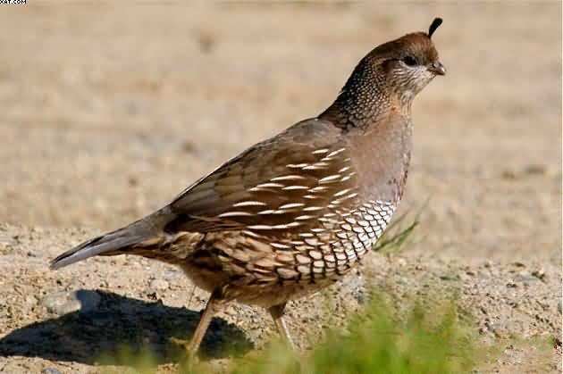

أمر الله تعالى لبني إسرائيل بدخول بيت المقدس وتبديلهم لقوله تعالى
58- واذكروا نعمتنا عليكم حين قلنا: ادخلوا مدينة "بيت المقدس" فكلوا من طيباتها في أي مكان منها أكلا هنيئًا, وكونوا في دخولكم خاضعين لله, ذليلين له, وقولوا: ربَّنا ضَعْ عنَّا ذنوبنا, نستجب لكم ونعف ونسترها عليكم, وسنزيد المحسنين بأعمالهم خيرًا وثوابًا.
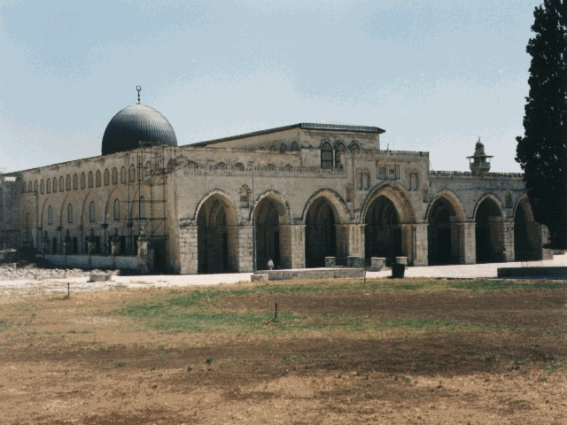
59- فبدَّل الجائرون الضالون من بني إسرائيل قول الله, وحرَّفوا القول والفعل جميعًا, إذ دخلوا يزحفون على أستاههم وقالوا: حبة في شعرة, واستهزءوا بدين الله. فأنزل الله عليهم عذابًا من السماء; بسبب تمردهم وخروجهم عن طاعة الله.
""""""""""""""""""""""""""""
نهاية الحزب الأول (البقرة)

عيون موسى عليه السلام
60- واذكروا نعمتنا عليكم يا بني إسرائيل -وأنتم عطاش في التِّيْه- حين دعانا موسى -بضراعة- أن نسقي قومه, فقلنا: اضرب بعصاك الحجر, فضرب, فانفجرت منه اثنتا عشرة عينًا, بعدد القبائل, مع إعلام كل قبيلة بالعين الخاصة بها حتى لا يتنازعوا. وقلنا لهم: كلوا واشربوا من رزق الله, ولا تسعوا في الأرض مفسدين.
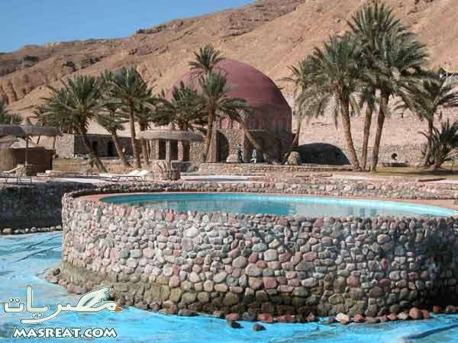
61- واذكروا حين أنزلنا عليكم الطعام الحلو, والطير الشهي, فبطِرتم النعمة كعادتكم, وأصابكم الضيق والملل, فقلتم: يا موسى لن نصبر على طعام ثابت لا يتغير مع الأيام, فادع لنا ربك يخرج لنا من نبات الأرض طعامًا من البقول والخُضَر, والقثاء والحبوب التي تؤكل, والعدس, والبصل.
قال موسى -مستنكرًا عليهم-: أتطلبون هذه الأطعمة التي هي أقل قدرًا, وتتركون هذا الرزق النافع الذي اختاره الله لكم؟ اهبطوا من هذه البادية إلى أي مدينة, تجدوا ما اشتهيتم كثيرًا في الحقول والأسواق. ولما هبطوا تبيَّن لهم أنهم يُقَدِّمون اختيارهم -في كل موطن- على اختيار الله, ويُؤْثِرون شهواتهم على ما اختاره الله لهم; لذلك لزمتهم صِفَةُ الذل وفقر النفوس, وانصرفوا ورجعوا بغضب من الله بسبب:
* إعراضهم عن دين الله .
*ولأنهم كانوا يكفرون بآيات الله.
* ولأنهم كانوا يقتلون النبيين ظلمًا وعدوانًا.
* عصيانهم وتجاوزهم حدود ربهم.
لا خوف على المؤمنين
62- إن المؤمنين من هذه الأمة, الذين صدَّقوا بالله ورسله, وعملوا بشرعه, والذين كانوا قبل بعثة محمد صلى الله عليه وسلم من الأمم السالفة من اليهود, والنصارى, والصابئين- وهم قوم باقون على فطرتهم, ولا دين مقرر لهم يتبعونه- هؤلاء جميعًا إذا صدَّقوا بالله تصديقًا صحيحًا خالصًا, وبيوم البعث والجزاء, وعملوا عملا مرضيًا عند الله, فثوابهم ثابت لهم عند ربهم, ولا خوف عليهم فيما يستقبلونه من أمر الآخرة، ولا هم يحزنون على ما فاتهم من أمور الدنيا. وأما بعد بعثة محمد صلى الله عليه وسلم خاتمًا للنبيين والمرسلين إلى الناس كافة, فلا يقبل الله من أحد دينًا غير ما جاء به, وهو الإسلام.
رفع جبل الطور فوق رؤوس بني إسرائيل
63- واذكروا -يا بني إسرائيل- حين أَخَذْنا العهد المؤكَّد منكم بالإيمان بالله وإفراده بالعبادة, ورفعنا جبل الطور فوقكم, وقلنا لكم: خذوا الكتاب الذي أعطيناكم بجدٍ واجتهاد واحفظوه, وإلا أطبقنا عليكم الجبل، ولا تنسوا التوراة قولا وعملا كي تتقوني وتخافوا عقابي.
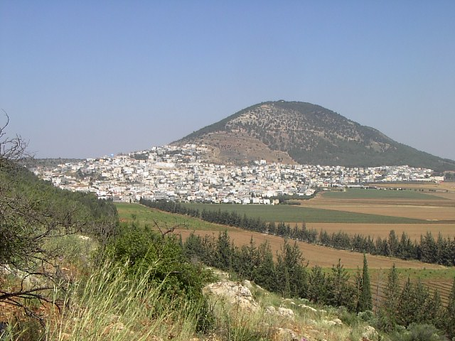
64- ثم خالفتم وعصيتم مرة أخرى, بعد أَخْذِ الميثاق ورَفْع الجبل كشأنكم دائمًا. فلولا فَضْلُ الله عليكم ورحمته بالتوبة, والتجاوز عن خطاياكم, لصرتم من الخاسرين في الدنيا والآخرة.
مسخ المعتدين في السبت لقردة
65- ولقد علمتم -يا معشر اليهود- ما حلَّ من البأس بأسلافكم من أهل القرية التي عصت الله، فيما أخذه عليهم من تعظيم السبت، فاحتالوا لاصطياد السمك في يوم السبت ، بوضع الشِّباك وحفر البِرَك، ثم اصطادوا السمك يوم الأحد حيلة إلى المحرم، فلما فعلوا ذلك، مسخهم الله قردة منبوذين.
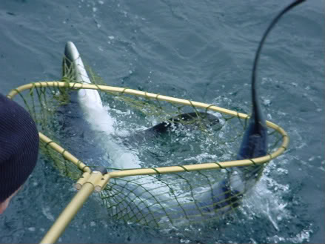
66- فجعلنا هذه القرية عبرة لمن بحضرتها من القرى, يبلغهم خبرها وما حلَّ بها, وعبرة لمن يعمل بعدها مثل تلك الذُّنوب, وجعلناها تذكرة للصالحين; ليعلموا أنهم على الحق, فيثبتوا عليه.
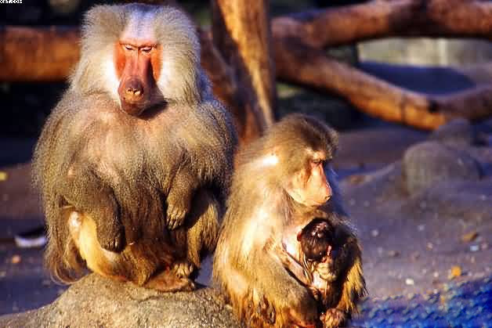
قصة بقرة بني إسرائيل
67- واذكروا يا بني إسرائيل جناية أسلافكم, وكثرة تعنتهم وجدالهم لموسى عليه الصلاة والسلام, حين قال لهم: إن الله يأمركم أن تذبحوا بقرة, فقالوا -مستكبرين-: أتجعلنا موضعًا للسخرية والاستخفاف؟ فردَّ عليهم موسى بقوله: أستجير بالله أن أكون من المستهزئين.
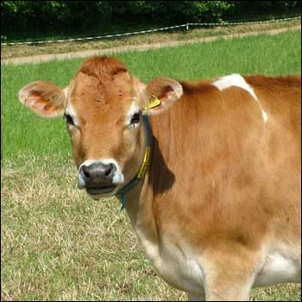
68- قالوا: ادع لنا ربَّك يوضح لنا صفة هذه البقرة, فأجابهم: إن الله يقول لكم: صفتها ألا تكون مسنَّة هَرِمة, ولا صغيرة فَتِيَّة, وإنما هي متوسطة بينهما, فسارِعوا إلى امتثال أمر ربكم.
69- فعادوا إلى جدالهم قائلين: ادع لنا ربك يوضح لنا لونها. قال: إنه يقول: إنها بقرة صفراء شديدة الصُّفْرة, تَسُرُّ مَن ينظر إليها.
70- قال بنو إسرائيل لموسى: ادع لنا ربك يوضح لنا صفات أخرى غير ما سبق; لأن البقر -بهذه الصفات- كثير فاشْتَبَهَ علينا ماذا نختار؟ وإننا -إن شاء الله- لمهتدون إلى البقرة المأمور بذبحها.
71- قال لهم موسى: إن الله يقول: إنها بقرة غير مذللة للعمل في حراثة الأرض للزراعة, وغير معدة للسقي من الساقية, وخالية من العيوب جميعها, وليس فيها علامة من لون غير لون جلدها. قالوا: الآن جئت بحقيقة وصف البقرة, فاضطروا إلى ذبحها بعد طول المراوغة, وقد قاربوا ألا يفعلوا ذلك لعنادهم. وهكذا شددوا فشدَّد الله عليهم.
سبب اختيار الله تعالى لهذه البقرة
72- واذكروا إذ قتلتم نفسًا فتنازعتم بشأنها, كلٌّ يدفع عن نفسه تهمة القتل, والله مخرج ما كنتم تخفون مِن قَتْل القتيل.
73- فقلنا: اضربوا القتيل بجزء من هذه البقرة المذبوحة, فإن الله سيبعثه حيًا, ويخبركم عن قاتله. فضربوه ببعضها فأحياه الله وأخبر بقاتله. كذلك يُحيي الله الموتى يوم القيامة, ويريكم- يا بني إسرائيل- معجزاته الدالة على كمال قدرته تعالى; لكي تتفكروا بعقولكم, فتمتنعوا عن معاصيه.
غلظ وجحود بني إسرائيل بعد كل هذه المعجزات الربانية
74- ولكنكم لم تنتفعوا بذلك; إذ بعد كل هذه المعجزات الخارقة اشتدت قلوبكم وغلظت, فلم يَنْفُذ إليها خير, ولم تَلِنْ أمام الآيات الباهرة التي أريتكموها, حتى صارت قلوبكم مثل الحجارة الصمَّاء, بل هي أشد منها غلظة; لأن من الحجارة ما يتسع وينفرج حتى تنصبَّ منه المياه صبًا, فتصير أنهارًا جاريةً, ومن الحجارة ما يتصدع فينشق, فتخرج منه العيون والينابيع, ومن الحجارة ما يسقط من أعالي الجبال مِن خشية الله تعالى وتعظيمه. وما الله بغافل عما تعملون.
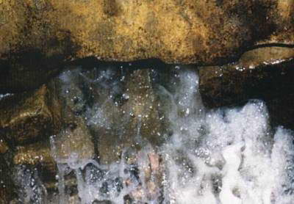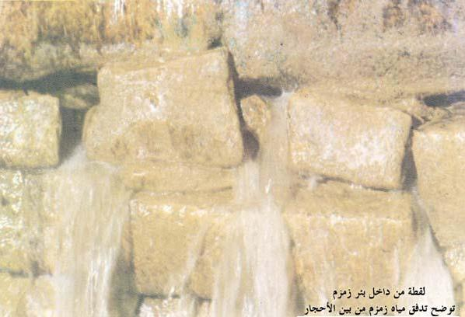
""""""""""""""""""""""""""""
ربع الحزب الثاني (البقرة)

تحريف اليهود كتب الله تعالى ونفاقهم
75- أيها المسلمون أنسيتم أفعال بني إسرائيل, فطمعت نفوسكم أن يصدِّق اليهودُ بدينكم؟ وقد كان علماؤهم يسمعون كلام الله من التوراة, ثم يحرفونه بِصَرْفِه إلى غير معناه الصحيح بعد ما عقلوا حقيقته, أو بتحريف ألفاظه, وهم يعلمون أنهم يحرفون كلام رب العالمين عمدًا وكذبًا.
76- هؤلاء اليهود إذا لقوا الذين آمنوا قالوا بلسانهم: آمنَّا بدينكم ورسولكم المبشَّر به في التوراة, وإذا خلا بعض هؤلاء المنافقين من اليهود إلى بعض قالوا في إنكار: أتحدِّثون المؤمنين بما بيَّن الله لكم في التوراة من أمر محمد; لتكون لهم الحجة عليكم عند ربكم يوم القيامة؟ أفلا تفقهون فتحذروا؟
77- أيفعلون كلَّ هذه الجرائم, ولا يعلمون أن الله يعلم جميع ما يخفونه وما يظهرونه؟
78- ومن اليهود جماعة يجهلون القراءة والكتابة, ولا يعلمون التوراة وما فيها من صفات نبي الله ورسوله محمد صلى الله عليه وسلم, وما عندهم من ذلك إلا أكاذيبُ وظنون فاسدة.
وعيد شديد لأحبار اليهود المحرفين للتوراة
79- فهلاك ووعيد شديد لأحبار السوء من اليهود الذين يكتبون الكتاب بأيديهم, ثم يقولون: هذا من عند الله وهو مخالف لما أنزل الله على نبيِّه موسى عليه الصلاة والسلام; ليأخذوا في مقابل هذا عرض الدنيا. فلهم عقوبة مهلكة بسبب كتابتهم هذا الباطل بأيديهم, ولهم عقوبة مهلكة بسبب ما يأخذونه في المقابل من المال الحرام, كالرشوة وغيرها.
80- وقال بنو إسرائيل: لن تصيبنا النار في الآخرة إلا أيامًا قليلة العدد. قل لهم -أيها الرسول مبطلا دعواهم-: أعندكم عهد من الله بهذا, فإن الله لا يخلف عهده؟ بل إنكم تقولون على الله ما لا تعلمون بافترائكم الكذب.
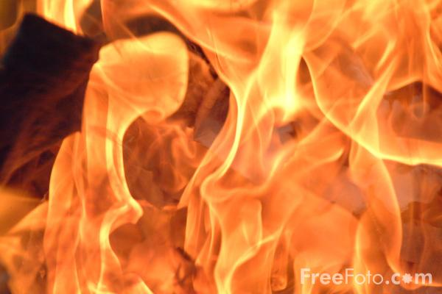
81- فحُكْمُ الله ثابت: أن من ارتكب الآثام حتى جَرَّته إلى الكفر, واستولت عليه ذنوبه مِن جميع جوانبه وهذا لا يكون إلا فيمن أشرك بالله, فالمشركون والكفار هم الذين يلازمون نار جهنم ملازمة دائمةً لا تنقطع.
82- وحكم الله الثابتُ في مقابل هذا: أنَّ الذين صدَّقوا بالله ورسله تصديقًا خالصًا, وعملوا الأعمال المتفقة مع شريعة الله التي أوحاها إلى رسله, هؤلاء يلازمون الجنة في الآخرة ملازمةً دائمةً لا تنقطع.

أخذ العهود على بني إسرائيل
83- واذكروا يا بني إسرائيل حين أخَذْنا عليكم عهدًا مؤكدًا: بأن تعبدوا الله وحده لا شريك له, وأن تحسنوا للوالدين, وللأقربين, وللأولاد الذين مات آباؤهم وهم دون بلوغ الحلم, وللمساكين, وأن تقولوا للناس أطيب الكلام, مع أداء الصلاة وإيتاء الزكاة, ثم أَعْرَضْتم ونقضتم العهد -إلا قليلا منكم ثبت عليه- وأنتم مستمرون في إعراضكم.
84- واذكروا -يا بني إسرائيل- حين أَخَذْنا عليكم عهدًا مؤكدًا في التوراة: يحرم سفك بعضكم دم بعض, وإخراج بعضكم بعضًا من دياركم, ثم اعترفتم بذلك, وأنتم تشهدون على صحته.
85- ثم أنتم يا هؤلاء يقتل بعضكم بعضًا, ويُخرج بعضكم بعضًا من ديارهم, ويَتَقَوَّى كل فريق منكم على إخوانه بالأعداء بغيًا وعدوانًا. وأن يأتوكم أسارى في يد الأعداء سعيتم في تحريرهم من الأسر, بدفع الفدية, مع أنه محرم عليكم إخراجهم من ديارهم. ما أقبح ما تفعلون حين تؤمنون ببعض أحكام التوراة وتكفرون ببعضها! فليس جزاء مَن يفعل ذلك منكم إلا ذُلا وفضيحة في الدنيا. ويوم القيامة يردُّهم الله إلى أفظع العذاب في النار. وما الله بغافل عما تعملون.
86- أولئك هم الذين آثروا الحياة الدنيا على الآخرة, فلا يخفف عنهم العذاب, وليس لهم ناصر ينصرهم مِن عذاب الله.
تكذيب وقتل بني إسرائيل للرسل
87- ولقد أعطينا موسى التوراة, وأتبعناه برسل من بني إسرائيل, وأعطينا عيسى ابن مريم المعجزات الواضحات, وقوَّيناه بجبريل عليه السلام. أفكلما جاءكم رسول بوحي من عند الله لا يوافق أهواءكم, استعليتم عليه, فكذَّبتم فريقًا وتقتلون فريقًا؟
قلوبنا غلف
88- وقال بنو إسرائيل لنبي الله ورسوله محمد صلى الله عليه وسلم: قلوبنا مغطاة, لا يَنْفُذ إليها قولك. وليس الأمر كما ادَّعَوْا, بل قلوبهم ملعونة, مطبوع عليها, وهم مطرودون من رحمة الله بسبب جحودهم, فلا يؤمنون إلا إيمانًا قليلا لا ينفعهم.
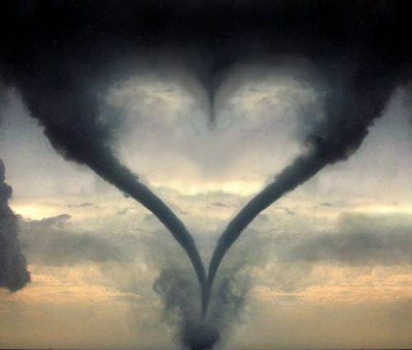
كان اليهود ينتظرون مبعث نبي آخر الزمان كما عرفوه من كتبهم
89- وحين جاءهم القرآن من عند الله مصدقا لما معهم من التوراة جحدوه, و أنكروا نبوة محمد صلى الله عليه وسلم, وكانوا قبل بعثته يستنصرون به على مشركي العرب, ويقولون: قَرُبَ مبعث نبيِّ آخرِ الزمان, وسنتبعه ونقاتلكم معه. فلمَّا جاءهم الرسول الذي عرفوا صفاتِه وصِدْقَه كفروا به وكذبوه. فلعنةُ الله على كل مَن كفر بنبي الله ورسوله محمد صلى الله عليه وسلم, وكتابه الذي أوحاه الله إليه.
جحود اليهود النبي العربي محمد صلى الله عليه وسلم
90- قَبُحَ ما اختاره بنو إسرائيل لأنفسهم; إذ استبدلوا الكفر بالإيمان ظلمًا وحسدًا لإنزال الله من فضله القرآن على نبي الله ورسوله محمد صلى الله عليه وسلم, فرجعوا بغضب من الله عليهم بسبب جحودهم بالنبي محمد صلى الله عليه وسلم, بعد غضبه عليهم بسبب تحريفهم التوراة. وللجاحدين نبوَّة محمد صلى الله عليه وسلم عذابٌ يذلُّهم ويخزيهم.
91- وإذا قال بعض المسلمين لليهود: صدِّقوا بما أنزل الله من القرآن, قالوا: نحن نصدِّق بما أنزل الله على أنبيائنا, ويجحدون ما أنزل الله بعد ذلك, وهو الحق مصدقًا لما معهم. فلو كانوا يؤمنون بكتبهم حقًا لآمنوا بالقرآن الذي صدَّقها. قل لهم -يا محمد-: إن كنتم مؤمنين بما أنزل الله عليكم, فلماذا قتلتم أنبياء الله مِن قبل؟
""""""""""""""""""""""""""""
نصف الحزب الثاني (البقرة)

كفر اليهود بالله تعالى بالرغم من معجزات موسى عليه السلام
92- ولقد جاءكم نبي الله موسى بالمعجزات الواضحات الدالة على صدقه, كالطوفان والجراد والقُمَّل والضفادع, وغير ذلك مما ذكره الله في القرآن العظيم, ومع ذلك اتخذتم العجل معبودًا, بعد ذهاب موسى إلى ميقات ربه, وأنتم متجاوزون حدود الله.
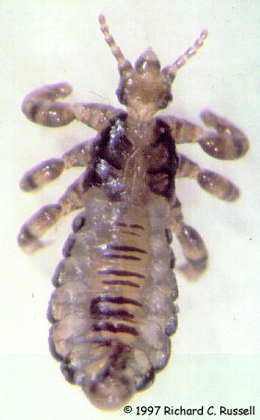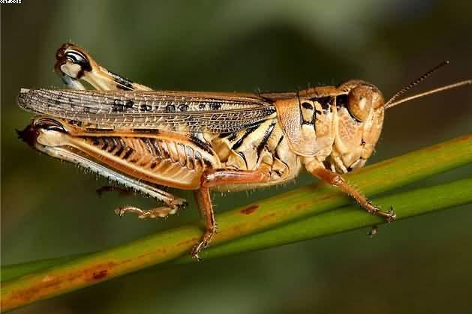
93- واذكروا حين أَخَذْنا عليكم عهدًا مؤكدًا بقَبول ما جاءكم به موسى من التوراة, فنقضتم العهد, فرفعنا جبل الطور فوق رؤوسكم, وقلنا لكم: خذوا ما آتيناكم بجدٍّ, واسمعوا وأطيعوا, وإلا أسقطنا الجبل عليكم, فقلتم: سمعنا قولك وعصينا أمرك; لأن عبادة العجل قد امتزجت بقلوبكم بسبب تماديكم في الكفر. قل لهم -أيها الرسول-: قَبُحَ ما يأمركم به إيمانكم من الكفر والضلال, إن كنتم مصدِّقين بما أنزل الله عليكم.
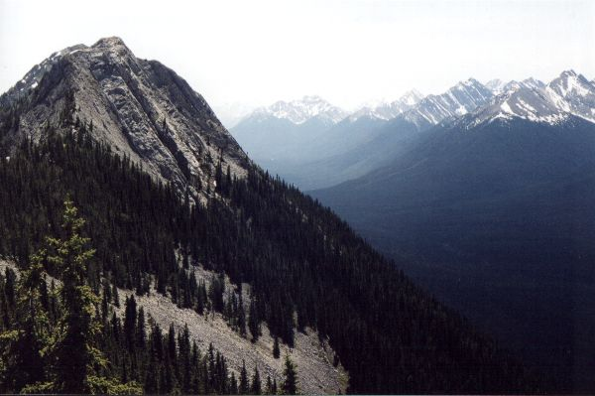

94- قل -أيها الرسول- لليهود الذين يدَّعون أن الجنة خاصة بهم; لزعمهم أنهم أولياء الله من دون الناس, وأنهم أبناؤه وأحباؤه: إن كان الأمر كذلك فادْعُوا على الكاذبين منكم أو من غيركم بالموت, إن كنتم صادقين في دعواكم هذه.
95- ولن يفعلوا ذلك أبدًا; لما يعرفونه من صدق النبي محمد صلى الله عليه وسلم ومن كذبهم وافترائهم, وبسبب ما ارتكبوه من الكفر والعصيان, المؤَدِّيَيْن إلى حرمانهم من الجنة ودخول النار. والله تعالى عليم بالظالمين من عباده, وسيجازيهم على ذلك.
اليهود وحبهم للحياة
96- ولتعلمَنَّ -أيها الرسول- أن اليهود أشد الناس رغبة في طول الحياة أيًّا كانت هذه الحياة من الذلَّة والمهانة, بل تزيد رغبتهم في طول الحياة على رغبات المشركين. يتمنى اليهودي أن يعيش ألف سنة, ولا يُبْعده هذا العمر الطويل إن حصل من عذاب الله. والله تعالى لا يخفى عليه شيء من أعمالهم وسيجازيهم عليها بما يستحقون من العذاب.
اليهود يقولون إن جبريل هو عدونا من الملائكة
97- قل-أيها الرسول- لليهود حين قالوا:
إن جبريل هو عدونا من الملائكة: من كان عدوًا لجبريل فإنه نزَّل القرآن على قلبك بإذن الله تعالى مصدِّقًا لما سبقه من كتب الله, وهاديًا إلى الحق, ومبشرًا للمصدِّقين به بكل خير في الدنيا والآخرة.
98- من عادى الله وملائكته، ورسله من الملائكة أو البشر، وبخاصة المَلَكان جبريلُ وميكالُ؛ لأن اليهود زعموا أن جبريل عدوهم، وميكال وليُّهم ، فأعلمهم الله أنه من عادى واحدًا منهما فقد عادى الآخر، وعادى الله أيضًا، فإن الله عدو للجاحدين ما أنزل على رسوله محمد صلى الله عليه وسلم.
99- ولقد أنزلنا إليك-أيها الرسول- آيات بينات واضحات تدل على أنّك رسول من الله صدقا وحقا، وما ينكر تلك الآيات إلا الخارجون عن دين الله.
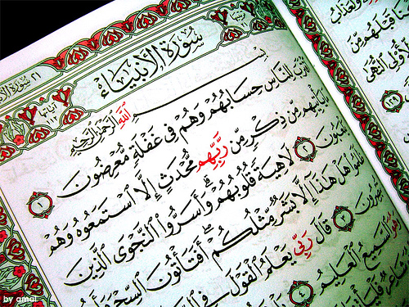
نقض اليهود للعهود
100- ما أقبح حال بني إسرائيل في نقضهم للعهود!! فكلما عاهدوا عهدًا طرح ذلك العهد فريق منهم, ونقضوه, فتراهم يُبْرِمون العهد اليوم وينقضونه غدًا, بل أكثرهم لا يصدِّقون بما جاء به نبي الله ورسوله محمد صلى الله عليه وسلم.
101- ولما جاءهم محمد رسول الله صلى الله عليه وسلم بالقرآن الموافق لما معهم من التوراة طرح فريق منهم كتاب الله, وجعلوه وراء ظهورهم, شأنهم شأن الجهال الذين لا يعلمون حقيقته.
إتباع اليهود لسحر هاروت وماروت
102- واتبع اليهود ما تُحَدِّث الشياطينُ به السحرةَ على عهد ملك سليمان بن داود. وما كفر سليمان وما تَعَلَّم السِّحر, ولكنَّ الشياطين هم الذين كفروا بالله حين علَّموا الناس السحر; إفسادًا لدينهم. وكذلك اتبع اليهود السِّحر الذي أُنزل على الملَكَين هاروت وماروت, بأرض "بابل" في "العراق"; امتحانًا وابتلاء من الله لعباده.
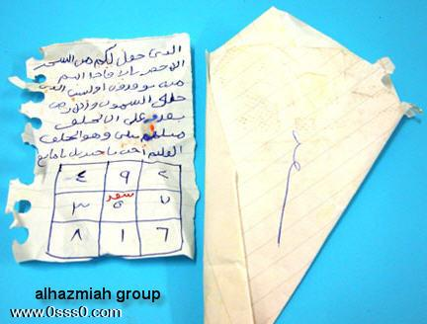
وما يعلِّم الملكان من أحد حتى ينصحاه ويحذِّراه من تعلم السحر, ويقولا له: لا تكفر بتعلم السِّحر وطاعة الشياطين. فيتعلم الناس من الملكين ما يُحْدِثون به الكراهية بين الزوجين حتى يتفرقا. ولا يستطيع السحرة أن يضروا به أحدًا إلا بإذن الله وقضائه. وما يتعلم السحرة إلا شرًا يضرهم ولا ينفعهم, وقد نقلته الشياطين إلى اليهود, فشاع فيهم حتى فضَّلوه على كتاب الله. ولقد علم اليهود أن من اختار السِّحر وترك الحق ما له في الآخرة من نصيب في الخير. ولبئس ما باعوا به أنفسهم من السحر والكفر عوضًا عن الإيمان ومتابعة الرسول, لو كان لهم عِلْمٌ يثمر العمل بما وُعِظوا.
103- ولو أن اليهود آمنوا وخافوا الله لأيقنوا أن ثواب الله خير لهم من السِّحر ومما اكتسبوه به, لو كانوا يعلمون ما يحصل بالإيمان والتقوى من الثواب والجزاء علما حقيقيا لآمنوا.
اليهود يلوون ألسنتهم يقصدون سب النبي صلى الله عليه وسلم
104- يا أيها الذين آمنوا لا تقولوا للرسول محمد صلى الله عليه وسلم: راعنا, أي: راعنا سمعك، فافهم عنا وأفهمنا; لأن اليهود كانوا يقولونها للنبي صلى الله عليه وسلم يلوون ألسنتهم بها, يقصدون سبَّه ونسبته إلى الرعونة, وقولوا- أيها المؤمنون- بدلا منها: انظرنا, أي انظر إلينا وتعهَّدْنا, وهي تؤدي المعنى المطلوب نفسه واسمعوا ما يتلى عليكم من كتاب ربكم وافهموه. وللجاحدين عذاب موجع.
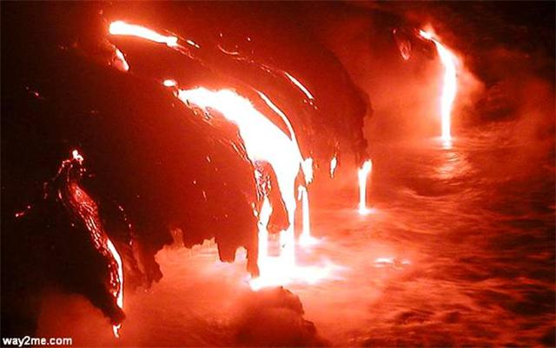
بغض اليهود والمشركين للمؤمنين
105- ما يحب الكفار من أهل الكتاب والمشركين أن يُنزَّل عليكم أدنى خير من ربكم قرآنًا أو علمًا, أو نصرًا أو بشارة. والله يختص برحمته مَن يشاء مِن عباده بالنبوة والرسالة. والله ذو العطاء الكثير الواسع.
""""""""""""""""""""""""""""
ثلاثة أرباع الحزب الثاني (البقرة)

حكمة الله تعالى في نسخ الآيات
106- ما نبدِّل من آية أو نُزِلها من القلوب والأذهان نأت بأنفع لكم منها, أو نأت بمثلها في التكليف والثواب, ولكلٍ حكمة. ألم تعلم -أيها النبي- أنت وأمتك أن الله قادر لا يعجزه شيء؟
الله تعالى هو المالك المتصرف في السموات والأرض
107- أما علمتَ -أيها النبي- أنت وأمتك أن الله تعالى هو المالك المتصرف في السموات والأرض؟ يفعل ما يشاء, ويحكم ما يريد, ويأمر عباده وينهاهم كيفما شاء, وعليهم الطاعة والقَبول. وليعلم من عصى أن ليس لأحد من دون الله من وليٍّ يتولاهم, ولا نصير يمنعهم من عذاب الله.
108- بل أتريدون- أيها الناس- أن تطلبوا من رسولكم محمد صلى الله عليه وسلم أشياء بقصد العناد والمكابرة, كما طُلِبَ مثل ذلك من موسى. علموا أن من يختر الكفر ويترك الإيمان فقد خرج عن صراط الله المستقيم إلى الجهل والضَّلال.
ما هي أمنية أهل الكتاب للمؤمنين ؟
109- تمنى كثير من أهل الكتاب أن يرجعوكم بعد إيمانكم كفارًا كما كنتم من قبلُ تعبدون الأصنام.
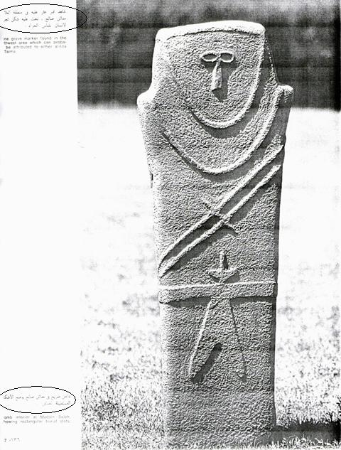
بسبب الحقد الذي امتلأت به نفوسهم من بعد ما تبيَّن لهم صدق نبي الله ورسوله محمد صلى الله عليه وسلم فيما جاء به, فتجاوزوا عمَّا كان منهم من إساءة وخطأ, واصفحوا عن جهلهم, حتى يأتي الله بحكمه فيهم بقتالهم (وقد جاء ووقع), وسيعاقبهم لسوء أفعالهم. إن الله على كل شيء قدير لا يعجزه شيء.
الأمر بالصلاة والزكاة
110- واشتغلوا -أيها المؤمنون- بأداء الصلاة على وجهها الصحيح, وإعطاء الزكاة المفروضة. واعلموا أنَّ كل خير تقدمونه لأنفسكم تجدون ثوابه عند الله في الآخرة. إنه تعالى بصير بكل أعمالكم, وسيجازيكم عليها.
يدعون أن الجنة خاصة باليهود والنصارى
111- ادَّعى كلٌّ من اليهود والنصارى أن الجنة خاصة بطائفته لا يدخلها غيرهم, تلك أوهامهم الفاسدة. قل لهم -أيها الرسول-: أحضروا دليلكم على صحة ما تدَّعون إن كنتم صادقين في دعواكم.
يدخل الجنَّة مَن أخلص لله وحده لا شريك له
112- ليس الأمر كما زعموا أنَّ الجنة تختص بطائفة دون غيرها, وإنما يدخل الجنَّة مَن أخلص لله وحده لا شريك له, وهو متبع للرسول محمد صلى الله عليه وسلم في كل أقواله وأعماله. فمن فعل ذلك فله ثواب عمله عند ربه في الآخرة, وهو دخول الجنة, وهم لا يخافون فيما يستقبلونه من أمر الآخرة, ولا هم يحزنون على ما فاتهم من حظوظ الدنيا.
اليهود والنصارى يتهمون بعضهم البعض
113- وقالت اليهود: ليست النصارى على شيء من الدين الصحيح, وكذلك قالت النصارى في اليهود وهم يقرؤون التوراة والإنجيل, و فيهما وجوب الإيمان بالأنبياء جميعًا. كذلك قال الذين لا يعلمون من مشركي العرب وغيرهم مثل قولهم, أي قالوا لكل ذي دين: لست على شيء, فالله يفصل بينهم يوم القيامة فيما اختلفوا فيه مِن أمر الدين, ويجازي كلا بعمله.
من أظلم الناس ؟
114- لا أحد أظلم من الذين منعوا ذِكْرَ الله في المساجد من إقام الصلاة, وتلاوة القرآن, ونحو ذلك, وجدُّوا في تخريبها بالهدم أو الإغلاق, أو بمنع المؤمنين منها.

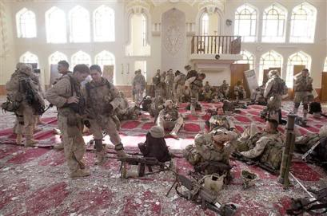
أولئك الظالمون ما كان ينبغي لهم أن يدخلوا المساجد إلا على خوف ووجل من العقوبة, لهم بذلك صَغار وفضيحة في الدنيا, ولهم في الآخرة عذاب شديد.
ولله المشرق والمغرب
115- ولله جهتا شروق الشمس وغروبها وما بينهما, فهو مالك الأرض كلها. فأي جهة توجهتم إليها في الصلاة بأمر الله لكم فإنكم مبتغون وجهه, لم تخرجوا عن ملكه وطاعته. إن الله واسع الرحمة بعباده, عليم بأفعالهم, لا يغيب عنه منها شيء
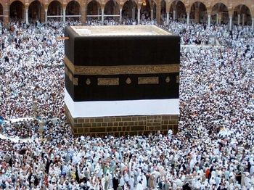

إشراك اليهود والنصارى بالله تعالى
116- وقالت اليهود والنصارى والمشركون: اتخذ الله لنفسه ولدًا, تنزَّه الله -سبحانه- عن هذا القول الباطل, بل كل مَن في السموات والأرض ملكه وعبيده, وهم جميعًا خاضعون له, مسخَّرون تحت تدبيره.
كن فيكون
117- والله تعالى هو خالق السموات والأرض على غير مثال سبق. وإذا قدَّر أمرًا وأراد كونه فإنما يقول له: "كن" فيكون.
هلا يكلمنا الله مباشرة ليخبرنا أنك رسوله
118- وقال الجهلة من أهل الكتاب وغيرهم لنبي الله ورسوله محمد صلى الله عليه وسلم على سبيل العناد: هلا يكلمنا الله مباشرة ليخبرنا أنك رسوله, أو تأتينا معجزة من الله تدل على صدقك. ومثل هذا القول قالته الأمم من قبلُ لرسلها عنادًا ومكابرة; بسبب تشابه قلوب السابقين واللاحقين في الكفر والضَّلال, قد أوضحنا الآيات للذين يصدِّقون تصديقًا جازمًا؛ لكونهم مؤمنين بالله تعالى، متَّبعين ما شرعه لهم.
أرسلناك بشيراً ونذيراً
119- إنا أرسلناك -أيها الرسول- بالدين الحق المؤيد بالحجج والمعجزات, فبلِّغه للناس مع تبشير المؤمنين بخيري الدنيا والآخرة, وتخويف المعاندين بما ينتظرهم من عذاب الله, ولست -بعد البلاغ- مسئولا عن كفر مَن كفر بك; فإنهم يدخلون النار يوم القيامة، ولا يخرجون منها.
لن ترضى اليهود ولا النصارى عن محمد صلى الله عليه وسلم
120- ولن ترضى عنك -أيها الرسول- اليهود ولا النصارى إلا إذا تركت دينك واتبعتَ دينهم. قل لهم: إن دين الإسلام هو الدين الصحيح. ولئن اتبعت أهواء هؤلاء بعد الذي جاءك من الوحي ما لك عند الله مِن وليٍّ ينفعك, ولا نصير ينصرك. هذا موجه إلى الأمّة عامة وإن كان خطابًا للنبي صلى الله عليه وسلم.
من هم اليهود والنصارى المؤمنون بالله تعالى
121- الذين أعطيناهم الكتاب من اليهود والنصارى:
* يقرؤونه القراءة الصحيحة.
* ويتبعونه حق الإتباع.
* ويؤمنون بما جاء فيه من الإيمان برسل الله, ومنهم خاتمهم نبينا ورسولنا محمد صلى الله عليه وسلم.
* ولا يحرفون ولا يبدِّلون ما جاء فيه.
هؤلاء هم الذين يؤمنون بالنبي محمد صلى الله عليه وسلم وبما أنزل عليه, وأما الذين بدَّلوا بعض الكتاب وكتموا بعضه, فهؤلاء كفار بنبي الله محمد صلى الله عليه وسلم وبما أنزل عليه, ومن يكفر به فأولئك هم أشد الناس خسرانًا عند الله.
توجيه رباني لذرية يعقوب عليه السلام
122- يا ذرية يعقوب اذكروا نعمي الكثيرة عليكم, وأني فَضَّلتكم على عالَمي زمانكم بكثرة أنبيائكم, وما أُنزل عليهم من الكتب.
123- وخافوا أهوال يوم الحساب.

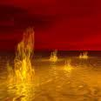

إذ لا تغني نفس عن نفس شيئًا, ولا يقبل الله منها فدية تنجيها من العذاب, ولا تنفعها وساطة, ولا أحد ينصرها.

""""""""""""""""""""""""""""
نهاية الحزب الثاني (البقرة)
إبراهيم عليه السلام إمام المسلمين

124- واذكر-أيها النبي- حين اختبر الله إبراهيم بما شرع له من تكاليف, فأدَّاها وقام بها خير قيام. قال الله له: إني جاعلك قدوة للناس. قال إبراهيم: ربِّ اجعل بعض نسلي أئمة فضلا منك, فأجابه الله سبحانه أنه لا تحصل للظالمين الإمامةُ في الدين.
واتخذوا من مقام إبراهيم مصلى
125- واذكر -أيها النبي- حين جعلنا الكعبة مرجعًا للناس, يأتونه, ثم يرجعون إلى أهليهم, ثم يعودون إليه, ومجمعًا لهم في الحج والعمرة والطواف والصلاة, وأمنًا لهم, لا يُغِير عليهم عدو فيه.
وقلنا: اتخِذوا من مقام إبراهيم مكانًا للصلاة فيه, وهو الحجر الذي وقف عليه إبراهيم عند بنائه الكعبة.

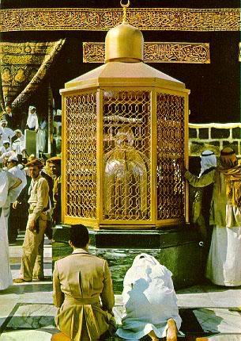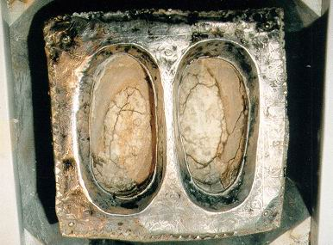
وأوحينا إلى إبراهيم وابنه إسماعيل: أن طهِّرا بيتي من كل رجس ودنس; للمتعبدين فيه بالطواف حول الكعبة, أو الاعتكاف في المسجد, والصلاة فيه.
الله تعالى يرزق المؤمن والكافر
126- واذكر -أيها النبي- حين قال إبراهيم داعيًا: ربِّ اجعل "مكة" بلدًا آمنًا من الخوف, وارزق أهله من أنواع الثمرات, وخُصَّ بهذا الرزق مَن آمن منهم بالله واليوم الآخر. قال الله: ومن كفر منهم فأرزقه في الدنيا وأُمتعه متاعًا قليلا ثم أُلجئُه مرغمًا إلى عذاب النار. وبئس المرجع والمقام هذا المصير.
دعاء إبراهيم وإسماعيل عليهما السلام عند رفع قواعد الكعبة
127- واذكر -أيها النبي- حين رفع إبراهيم وإسماعيل أسس الكعبة, وهما يدعوان الله في خشوع: ربنا تقبل منَّا صالح أعمالنا ودعاءنا, إنك أنت السميع لأقوال عبادك, العليم بأحوالهم.
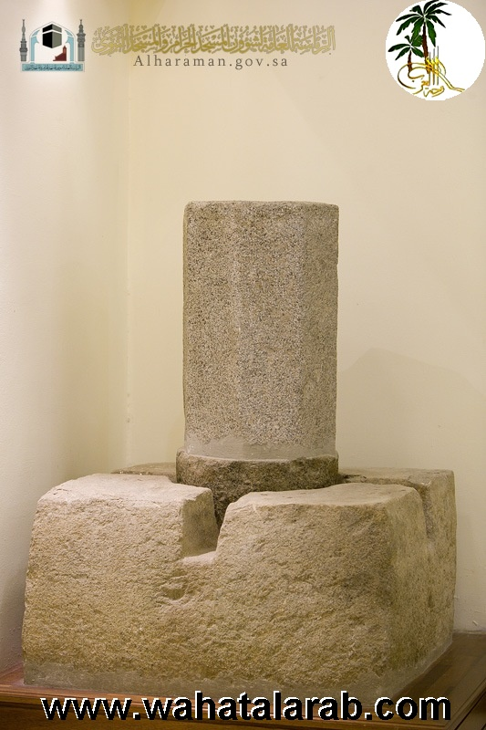
128- ربنا واجعلنا ثابتَيْن على الإسلام, منقادَيْن لأحكامك, واجعل من ذريتنا أمة منقادة لك, بالإيمان, وبصِّرْنا بمعالم عبادتنا لك, وتجاوز عن ذنوبنا. إنك أنت كثير التوبة والرحمة لعبادك.
129- ربنا وابعث في هذه الأمة رسولا من ذرية إسماعيل يتلو عليهم آياتك ويعلمهم القرآن والسنة, ويطهرهم من الشرك وسوء الأخلاق. إنك أنت العزيز الذي لا يمتنع عليه شيء, الحكيم الذي يضع الأشياء في مواضعها.
الإسلام هو دين إبراهيم عليه السلام ودين الأنبياء جميعاً
130- ولا أحد يُعرض عن دين إبراهيم -وهو الإسلام- إلا سفيه جاهل, ولقد اخترنا إبراهيم في الدنيا نبيًّا ورسولا وإنه في الآخرة لمن الصالحين الذين لهم أعلى الدرجات.
131- وسبب هذا الاختيار مسارعته للإسلام دون تردد, حين قال له ربه: أخلص نفسك لله منقادًا له. فاستجاب إبراهيم وقال: أسلمت لرب العالمين إخلاصًا وتوحيدًا ومحبة وإنابة.
إبراهيم ويعقوب عليهما السلام يحثان أبناؤهم على الإسلام
132- وحثَّ إبراهيمُ ويعقوبُ أبناءهما على الثبات على الإسلام قائلَيْن: يا أبناءنا إن الله اختار لكم هذا الدين- وهو دين الإسلام الذي جاء به محمد صلى الله عليه وسلم- فلا تفارقوه أيام حياتكم, ولا يأتكم الموت إلا وأنتم عليه.

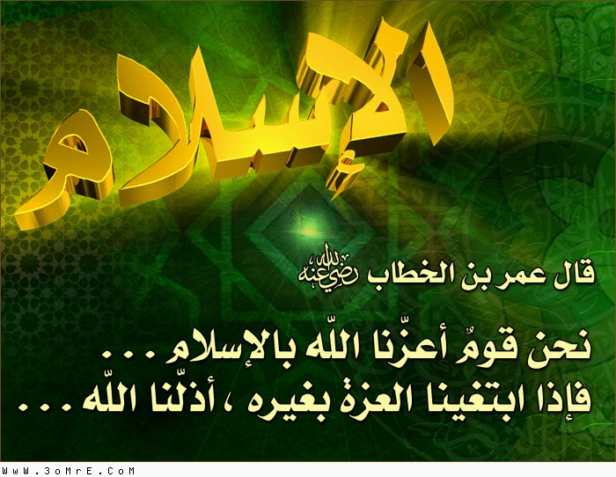
133- أكنتم أيها اليهود حاضرين حين جاء الموتُ يعقوبَ, إذ جمع أبناءه وسألهم ما تعبدون من بعد موتي؟ قالوا: نعبد إلهك وإله آبائك إبراهيم وإسماعيل وإسحاق إلهًا واحدًا, ونحن له منقادون خاضعون.
134- تلك أُمَّة من أسلافكم قد مضَتْ, لهم أعمالهم, ولكم أعمَالكم, ولا تُسْألون عن أعمالهم, وهم لا يُسْألون عن أعمالكم, وكلٌّ سيجازى بما فعله, لا يؤاخذ أحد بذنب أحد, ولا ينفعُ أحدًا إلا إيمانُه وتقواه.
الهداية هي إتباع ملة إبراهيم عليه السلام
135- وقالت اليهود لأمَّة محمد صلى الله عليه وسلم: ادخلوا في دين اليهودية تجدوا الهداية, وقالت النصارى لهم مثل ذلك. قل لهم -أيها الرسول-: بل الهداية أن نتبع- جميعًا- ملة إبراهيم, الذي مال عن كل دين باطل إلى دين الحق, وما كان من المشركين بالله تعالى.
منهج المؤمنين الصالحين
136- قولوا -أيها المؤمنون- لهؤلاء اليهود والنَّصارى:
* صدَّقنا بالله الواحد المعبود بحق.
* وبما أنزل إلينا من القرآن الذي أوحاه الله إلى نبيه ورسوله محمد صلى الله عليه وسلم.
* وما أنزل من الصحف إلى إبراهيم.
* وابنيه إسماعيل وإسحاق.
* وإلى يعقوب والأسباط .
* وما أُعطي موسى من التوراة.
* وعيسى من الإنجيل.
* وما أُعطي الأنبياء جميعًا من وحي ربهم, لا نفرق بين أحد منهم في الإيمان, ونحن خاضعون لله بالطاعة والعبادة.
137- فإنْ آمن الكفار من اليهود والنصارى وغيرهم بمثل الذي آمنتم به, مما جاء به الرسول, فقد اهتدوا إلى الحق, وإن أعرضوا فإنما هم في خلاف شديد, فسيكفيك الله -أيها الرسول- شرَّهم وينصرك عليهم, وهو السميع لأقوالكم, العليم بأحوالكم.
138- الزموا دين الله الذي فطركم عليه, فليس هناك أحسنُ مِن فطرة الله التي فطر الناس عليها, فالزموها وقولوا نحن خاضعون مطيعون لربنا في إتباعنا ملَّة إبراهيم.
139- قل -أيها الرسول لأهل الكتاب-: أتجادلوننا في توحيد الله والإخلاص له, وهو رب العالمين جميعًا, لا يختص بقوم دون قوم, ولنا أعمالنا ولكم أعمالكم, ونحن لله مخلصو العبادة والطَّاعة لا نشرك به شيئًا, ولا نعبد أحدًا غيره.
إبراهيم وإسماعيل وإسحاق ويعقوب والأسباط بُعِثوا وماتوا قبل نزول التوراة والإنجيل
140- بل أتقولون مجادلين في الله: إن إبراهيم وإسماعيل وإسحاق ويعقوب والأسباط- وهم الأنبياء الذين كانوا في قبائل بني إسرائيل الاثنتي عشرة من ولد يعقوب- كانوا على دين اليهود أو النصارى؟ وهذا كذب; فقد بُعِثوا وماتوا قبل نزول التوراة والإنجيل. قل لهم -أيها الرسول-:
أأنتم أعلم بدينهم أم الله تعالى؟ وقد أخبر في القرآن بأنهم كانوا حنفاء مسلمين, ولا أحد أظلم منكم حين تخفون شهادة ثابتة عندكم من الله تعالى, وتدَّعون خلافها افتراء على الله. وما الله بغافل عن شيء من أعمالكم, بل هو مُحْصٍ لها ومجازيكم عليها.
141- تلك أُمَّة من أسلافكم قد مضَتْ, لهم أعمالهم ولكم أعمالكم, ولا تُسْألون عن أعمالهم, وهم لا يُسْألون عن أعمالكم. وفي الآية قطع للتعلق بالمخلوقين, وعدم الاغترار بالانتساب إليهم, وأن العبرة بالإيمان بالله وعبادته وحده, وإتباع رسله, وأن من كفر برسول منهم فقد كفر بسائر الرسل.

""""""""""""""""""""""""""""

الجزء الثاني
ربع الحزب الثالث (البقرة)

قل لله المشرق والمغرب
142- سيقول الجهال وضعاف العقول من اليهود وأمثالهم, في سخرية واعتراض: ما الذي صرف هؤلاء المسلمين عن قبلتهم التي كانوا يُصَلُّون إلى جهتها أول الإسلام; (وهي "بيت المقدس") .

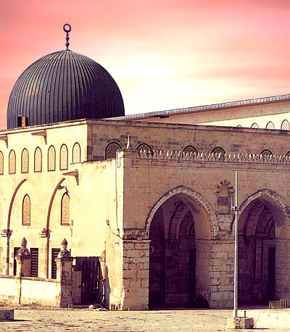
قل لهم -أيها الرسول-: المشرق والمغرب وما بينهما ملك لله, فليست جهة من الجهات خارجة عن ملكه, يهدي مَن يشاء من عباده إلى طريق الهداية القويم. وفي هذا إشعار بأن الشأن كله لله في امتثال أوامره, فحيثما وَجَّهَنا تَوَجَّهْنا.
الحكمة من تغيير القبلة
143- وكما هديناكم -أيها المسلمون- إلى الطريق الصحيح في الدين, جعلناكم أمة خيارًا عدولا لتشهدوا على الأمم في الآخرة أن رسلهم بلَّغتهم رسالات ربهم, ويكون الرسول في الآخرة كذلك شهيدًا عليكم أنَّه بلَّغكم رسالة ربه. وما جعلنا -أيها الرسول- قبلة "بيت المقدس" التي كنت عليها, ثم صرفناك عنها إلى الكعبة بـ "مكة" .
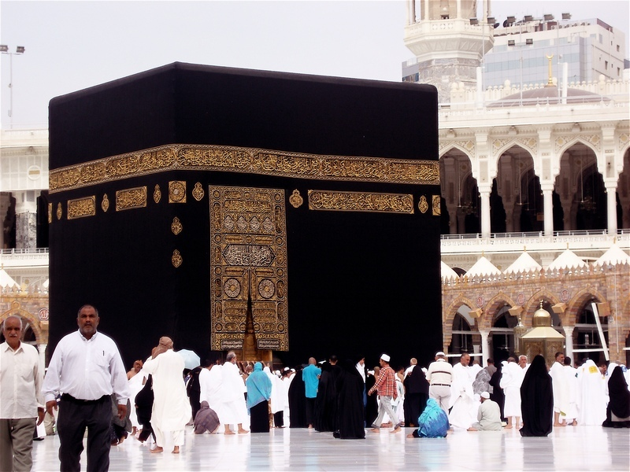

إلا ليظهر ما علمناه في الأزل؛ علما يتعلق به الثواب والعقاب لنميز مَن يتبعك ويطيعك ويستقبل معك حيث توجهت, ومَن هو ضعيف الإيمان فينقلب مرتدًا عن دينه لشكه ونفاقه. وإن هذه الحال التي هي تحول المسلم في صلاته من استقبال بيت المقدس إلى استقبال الكعبة لثقيلة شاقة إلا على الذين هداهم ومنّ عليهم بالإيمان والتقوى وما كان الله ليضيع إيمانكم به وإتباعكم لرسوله, ويبطل صلاتكم إلى القبلة السابقة. إنه سبحانه وتعالى بالناس لرءوف رحيم.
الكعبة وجهة المسلمين في أي مكان
144- قد نرى تحوُّل وجهك -أيها الرسول- في جهة السماء, مرة بعد مرة; انتظارًا لنزول الوحي إليك في شأن القبلة, فلنصرفنك عن "بيت المقدس" إلى قبلة تحبها وترضاها, وهي وجهة المسجد الحرام بـ "مكة", فولِّ وجهك إليها. وفي أي مكان كنتم -أيها المسلمون- وأردتم الصلاة فتوجهوا نحو المسجد الحرام. وإن الذين أعطاهم الله علم الكتاب من اليهود والنصارى لَيعلمون أن تحويلك إلى الكعبة هو الحق الثابت في كتبهم. وما الله بغافل عما يعمل هؤلاء المعترضون المشككون, وسيجازيهم على ذلك.
لا تتبعوا أهواء المخالفين لشريعة الإسلام
145- ولئن جئت -أيها الرسول- الذين أُعطوا التوراة والإنجيل بكل حجة وبرهان على أن توجُّهك إلى الكعبة في الصلاة هو الحق من عند الله, ما تبعوا قبلتك عنادًا واستكبارًا, وما أنت بتابع قبلتهم مرة أخرى, وما بعضهم بتابع قبلة بعض. ولئن اتبعت أهواءهم في شأن القبلة وغيرها بعد ما جاءك من العلم بأنك على الحق وهم على الباطل, إنك حينئذ لمن الظالمين لأنفسهم. وهذا خطاب لجميع الأمة وهو تهديد ووعيد لمن يتبع أهواء المخالفين لشريعة الإسلام.
يعرفون محمد صلى الله عليه وسلم كما يعرفون أبنائهم
146- الذين أعطيناهم التوراة والإنجيل من أحبار اليهود وعلماء النصارى.
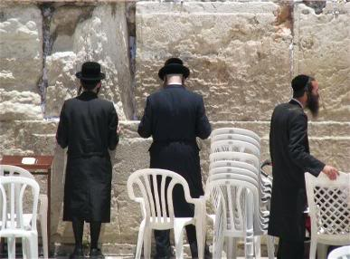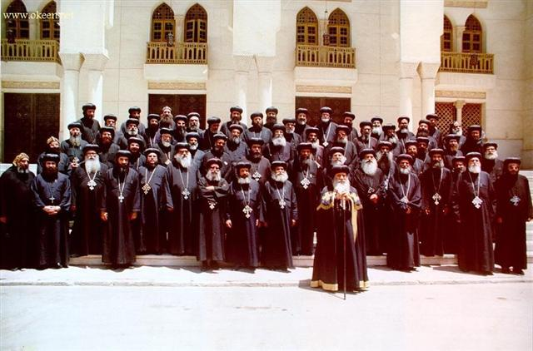

يعرفون أنَّ محمدًا صلى الله عليه وسلم رسول الله بأوصافه المذكورة في كتبهم, مثل معرفتهم بأبنائهم. وإن فريقًا منهم ليكتمون الحق وهم يعلمون صِدْقه, وثبوت أوصافه.
147- الذي أنزل إليك -أيها النبي- هو الحق من ربك, فلا تكونن من الشاكين فيه. وهذا وإن كان خطابا للرسول صلى الله عليه وسلم فهو موجه للأمة.
148- ولكل أمة من الأمم قبلة يتوجَّه إليها كل واحد منها في صلاته, فبادروا - أيها المؤمنون- متسابقين إلى فِعْل الأعمال الصالحة التي شرعها الله لكم في دين الإسلام. وسيجمعكم الله جميعا يوم القيامة من أي موضع كنتم فيه. إن الله على كل شيء قدير.
صلي متوجهاً للمسجد الحرام من أي مكان في العالم
149- ومن أي مكان خَرَجْتَ -أيها النبي- مسافرًا, وأردت الصلاة, فوجِّه وجهك نحو المسجد الحرام. وإنَّ توجُّهك إليه لهو الحق الثابت من ربك. وما الله بغافل عما تعملونه, وسيجازيكم على ذلك.
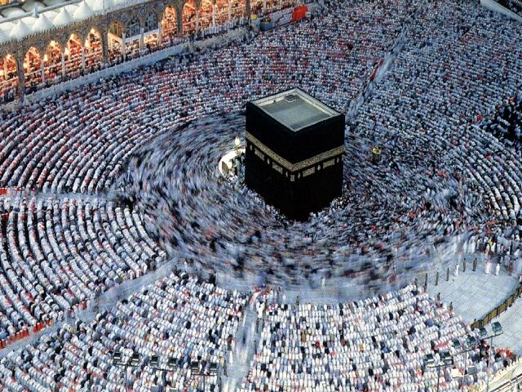

150- ومن أي مكان خرجت -أيها النبي- فتوجَّه إلى المسجد الحرام, وحيثما كنتم -أيها المسلمون-, بأي قطر من أقطار الأرض فولُّوا وجوهكم نحو المسجد الحرام; لكي لا يكون للناس المخالفين لكم احتجاج عليكم بالمخاصمة والمجادلة, بعد هذا التوجه إليه, إلا أهل الظلم والعناد منهم, فسيظلُّون على جدالهم, فلا تخافوهم وخافوني بامتثال أمري, واجتناب نهيي; ولكي أتم نعمتي عليكم باختيار أكمل الشرائع لكم, ولعلكم تهتدون إلى الحق والصواب.
151- وكما أنعمنا عليكم باستقبال الكعبة أرسلنا فيكم رسولا منكم يتلو عليكم الآيات المبينة للحق من الباطل, ويطهركم من دنس الشرك وسوء الأخلاق, ويعلمكم الكتاب والسنة وأحكام الشريعة, ويعلمكم من أخبار الأنبياء, وقصص الأمم السابقة ما كنتم تجهلونه.
152- أمر تعالى المؤمنين بذكره، ووعد عليه أفضل الجزاء، وهو الثناء في الملأ الأعلى على مَنْ ذكره, ويقول الله تعالى للمؤمنين :خصوني -أيها المؤمنون- بالشكر قولا وعملا ولا تجحدوا نعمي عليكم.
153- يا أيها المؤمنون اطلبوا العون من الله في كل أموركم:
* بالصبر على النوائب والمصائب.
* وترك المعاصي والذنوب.
* والصبر على الطاعات والقربات.
* والصلاة التي تطمئن بها النفس, وتنهى عن الفحشاء والمنكر.
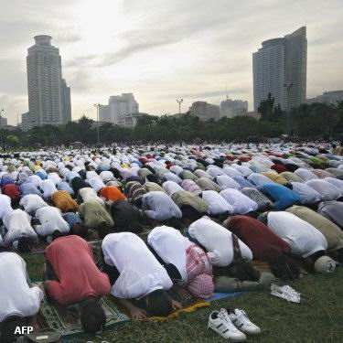

إن الله مع الصابرين بعونه وتوفيقه وتسديده. وفي الآية: إثبات معيَّة الله الخاصة بالمؤمنين, المقتضية لما سلف ذكره; أما المعية العامة, المقتضية للعلم والإحاطة فهي لجميع الخلق.
الشهداء أحياء عند ربهم
154- ولا تقولوا -أيها المؤمنون- فيمن يُقتلون مجاهدين في سبيل الله: هم أموات, بل هم أحياء حياة خاصة بهم في قبورهم, لا يعلم كيفيتها إلا الله - تعالى-, ولكنكم لا تُحسُّون بها. وفي هذا دليل على نعيم القبر.
ابتلاءات الدنيا
155- ولنختبرنكم :
* بشيء يسير من الخوف.
*ومن الجوع.
* وبنقص من الأموال بتعسر الحصول عليها, أو ذهابها.
*ومن الأنفس: بالموت أو الشهادة في سبيل الله.
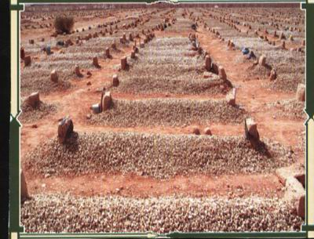

* وبنقص من ثمرات النخيل والأعناب والحبوب, بقلَّة ناتجها أو فسادها.
وبشِّر -أيها النبي- الصابرين على هذا وأمثاله بما يفرحهم ويَسُرُّهم من حسن العاقبة في الدنيا والآخرة.
موقف الصابرين من هذه الابتلاءات
156- من صفة هؤلاء الصابرين أنهم إذا أصابهم شيء يكرهونه قالوا: إنَّا عبيد مملوكون لله, مدبَّرون بأمره وتصريفه, يفعل بنا ما يشاء, وإنا إليه راجعون بالموت, ثم بالبعث للحساب والجزاء.
عاقبة الصابرين
157- أولئك الصابرون لهم ثناء من ربهم ورحمة عظيمة منه سبحانه, وأولئك هم المهتدون إلى الرشاد.
""""""""""""""""""""""""""""
نصف الحزب الثالث (البقرة)
السعي بين الصفا والمروة
158- إن الصفا والمروة- وهما جبلان صغيران قرب الكعبة من جهة الشرق- من معالم دين الله الظاهرة التي تعبَّد الله عباده بالسعي بينهما. فمَن قصد الكعبة حاجًّا أو معتمرًا, فلا إثم عليه ولا حرج في أن يسعى بينهما, بل يجب عليه ذلك, ومن فعل الطاعات طواعية من نفسه مخلصًا بها لله تعالى, فإن الله تعالى شاكر يثيب على القليل بالكثير, عليم بأعمال عباده فلا بضيعها, ولا يبخس أحدًا مثقال ذرة.
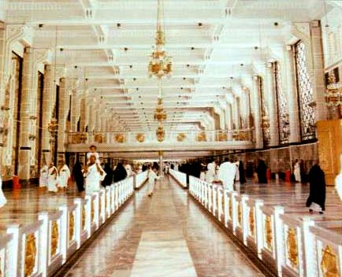

عاقبة من أخفى وكتم ما أنزل الله
159- إن الذين يُخْفون ما أنزلنا من الآيات الواضحات الدالة على نبوة محمد صلى الله عليه وسلم وما جاء به, وهم أحبار اليهود وعلماء النصارى وغيرهم ممن يكتم ما أنزل الله من بعد ما أظهرناه للناس في التوراة والإنجيل, أولئك يطردهم الله من رحمته, ويدعو عليهم باللعنة جميع الخليقة.
160- إلا الذين رجعوا مستغفرين الله من خطاياهم, وأصلحوا ما أفسدوه, وبَيَّنوا ما كتموه, فأولئك أقبل توبتهم وأجازيهم بالمغفرة, وأنا التواب على من تاب من عبادي, الرحيم بهم; إذ وفقتُهم للتوبة وقبلتها منهم.
161- إن الذين جحدوا الإيمان وكتموا الحق, واستمروا على ذلك حتى ماتوا, أولئك عليهم لعنة الله والملائكة والناس أجمعين بالطرد من رحمته.
162- دائمين في اللعنة والنار, لا يخفف عنهم العذاب, ولا هم يمهلون بمعذرة يعتذرون بها.
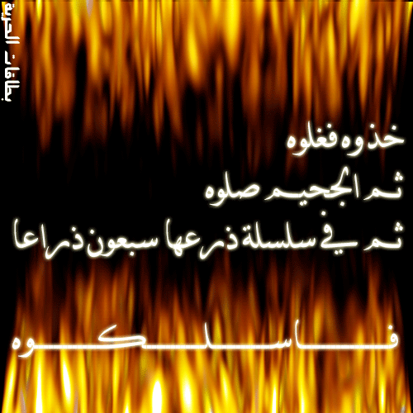
لا إله إلا الله
163- وإلهكم -أيها الناس- إله واحد متفرد في ذاته وأسمائه وصفاته وأفعاله وعبودية خلقه له, لا معبود بحق إلا هو, الرحمن المتصف بالرحمة في ذاته وأفعاله لجميع الخلق, الرحيم بالمؤمنين.
آيات الله تعالى البينات في الكون
164- إن في خلق السموات بارتفاعها واتساعها, والأرض بجبالها وسهولها وبحارها.

وفي اختلاف الليل والنهار من الطول والقصر, والظلمة والنور, وتعاقبهما بأن يخلف كل منهما الآخر, وفي السفن الجارية في البحار, التي تحمل ما ينفع الناس.

وما أنزل الله من السماء من ماء المطر, فأحيا به الأرض, فصارت مخضرَّة ذات بهجة بعد أن كانت يابسة لا نبات فيها, وما نشره الله فيها من كل ما دبَّ على وجه الأرض, وما أنعم به عليكم من تقليب الرياح وتوجيهها, والسحاب المسيَّر بين السماء والأرض -إن في كل الدلائل السابقة لآياتٍ على وحدانية الله, وجليل نعمه, لقوم يعقلون مواضع الحجج, ويفهمون أدلته سبحانه على وحدانيته, واستحقاقه وحده للعبادة.
حب المشركين ..... وحب المؤمنين
165- ومع هذه البراهين القاطعة يتخذ فريق من الناس من دون الله أصنامًا وأوثانًا وأولياء يجعلونهم نظراء لله تعالى, ويعطونهم من المحبة والتعظيم والطاعة, ما لا يليق إلا بالله وحده. والمؤمنون أعظم حبا لله من حب هؤلاء الكفار لله ولآلهتهم; لأن المؤمنين أخلصوا المحبة كلها لله, وأولئك أشركوا في المحبة. ولو يعلم الذين ظلموا أنفسهم بالشرك في الحياة الدنيا, حين يشاهدون عذاب الآخرة, أن الله هو المتفرد بالقوة جميعًا, وأن الله شديد العذاب, لما اتخذوا من دون الله آلهة يعبدونهم من دونه, ويتقربون بهم إليه.
يوم التبرأ من رؤساء الشرك
166- عند معاينتهم عذاب الآخرة يتبرأ الرؤساء المتبوعون ممن اتبعهم على الشرك, وتنقطع بينهم كل الصلات التي ارتبطوا بها في الدنيا: من القرابة, والاتِّباع, والدين, وغير ذلك.
167- وقال التابعون: يا ليت لنا عودة إلى الدنيا, فنعلن براءتنا من هؤلاء الرؤساء, كما أعلنوا براءتهم مِنَّا. وكما أراهم الله شدة عذابه يوم القيامة يريهم أعمالهم الباطلة ندامات عليهم, وليسوا بخارجين من النار أبدًا.
ولا تتبعوا الشيطان
168- يا أيها الناس كلوا من رزق الله الذي أباحه لكم في الأرض, وهو الطاهر غير النجس, النافع غير الضار, ولا تتبعوا طرق الشيطان في التحليل والتحريم, والبدع والمعاصي. إنه عدو لكم ظاهر العداوة.
169- إنما يأمركم الشيطان بكل ذنب قبيح يسوءُكم, وبكل معصية بالغة القبح, وبأن تفتروا على الله الكذب من تحريم الحلال وغيره بدون علم.
بل نتبع ما وجدنا عليه آباءنا
170- وإذا قال المؤمنون ناصحين أهل الضلال: اتبعوا ما أنزل الله من القرآن والهدى, أصرُّوا على تقليد أسلافهم المشركين قائلين: لا نتبع دينكم, بل نتبع ما وجدنا عليه آباءنا. أيتبعون آباءهم ولو كانوا لا يعقلون عن الله شيئًا, ولا يدركون رشدًا؟
مثال للكافر مع الداعي إلى الهدى
171- وصفة الذين كفروا وداعيهم إلى الهدى والإيمان كصفة الراعي الذي يصيح بالبهائم ويزجرها, وهي لا تفهم معاني كلامه, وإنما تسمع النداء ودَوِيَّ الصوت فقط. هؤلاء الكفار صُمٌّ سدُّوا أسماعهم عن الحق, بُكْم أخرسوا ألسنتهم عن النطق به, عُمْي لا ترى أعينهم براهينه الباهرة, فهم لا يعملون عقولهم فيما ينفعهم.
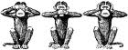
لا تحرموا طيبات ما أنزل الله
172- يا أيها المؤمنون كلوا من الأطعمة المستلَذَّة الحلال التي رزقناكم, ولا تكونوا كالكفار الذين يحرمون الطيبات, ويستحِلُّون الخبائث, واشكروا لله نعمه العظيمة عليكم بقلوبكم وألسنتكم وجوارحكم, إن كنتم حقًا منقادين لأمره, سامعين مطيعين له, تعبدونه وحده لا شريك له.
الطعام المحرم ... وإباحته عند الضرورة
173- إنما حرم الله عليكم ما يضركم :
*كالميتة التي لم تذبح بطريقة شرعية.
* والدم المسفوح.
* ولحم الخنزير.
* والذبائح التي ذبحت لغير الله.
ومِنْ فَضْلِ الله عليكم وتيسيره أنه أباح لكم أكل هذه المحرمات عند الضرورة. فمن ألجأته الضرورة إلى أكل شيء منها, غير ظالم في أكله فوق حاجته, ولا متجاوز حدود الله فيما أُبيح له, فلا ذنب عليه في ذلك. إن الله غفور لعباده, رحيم بهم.
مصير من يخفي كلام الله تعالى
174- إن الذين يُخْفون ما أنزل الله في كتبه من صفة محمد صلى الله عليه وسلم وغير ذلك من الحق, ويحرصون على أخذ عوض قليل من عرض الحياة الدنيا مقابل هذا الإخفاء, هؤلاء :
* ما يأكلون في مقابلة كتمان الحق إلا نار جهنم تتأجج في بطونهم.
* ولا يكلمهم الله يوم القيامة لغضبه وسخطه عليهم.
* ولا يطهرهم من دنس ذنوبهم وكفرهم.
* ولهم عذاب موجع.
175- أولئك المتصفون بهذه الصفات استبدلوا الضلالة بالهدى وعذاب الله بمغفرته, فما أشد جراءتهم على النار بعملهم أعمال أهل النار!! يعجب الله من إقدامهم على ذلك, فأعجبوا -أيها الناس- من جراءتهم, ومن صبرهم على النار ومكثهم فيها. وهذا على وجه الاستهانة بهم, والاستخفاف بأمرهم.
176- ذلك العذاب الذي استحقوه بسبب أن الله تعالى نزَّل كتبه على رسله مشتملة على الحق المبين, فكفروا به. وإن الذين اختلفوا في الكتاب فأمنوا ببعضه وكفروا ببعضه, لفي منازعة ومفارقة بعيدة عن الرشد والصواب.

""""""""""""""""""""""""""""
ثلاثة أرباع الحزب الثالث (البقرة)

البر والخير في هؤلاء الناس
177- ليس الخير عند الله- تعالى- في التوجه في الصلاة إلى جهة المشرق والمغرب إن لم يكن عن أمر الله وشرعه, وإنما الخير كل الخير هو :
* إيمان من آمن بالله وصدَّق به معبودًا وحدَه لا شريك له.
* وآمن بيوم البعث والجزاء.
* وبالملائكة جميعًا.
* وبالكتب المنزلة كافة.
* وبجميع النبيين من غير تفريق.
* وأعطى المال تطوُّعًا -مع شدة حبه- ذوي القربى, واليتامى المحتاجين الذين مات آباؤهم وهم دون سن البلوغ, والمساكين الذين أرهقهم الفقر, والمسافرين المحتاجين الذين بَعُدوا عن أهلهم ومالهم, والسائلين الذين اضطروا إلى السؤال لشدة حاجتهم.
* وأنفق في تحرير الرقيق والأسرى.
* وأقام الصلاة.
* وأدى الزكاة المفروضة.
* والذين يوفون بالعهود.
* ومن صبر في حال فقره ومرضه.
* وفي شدة القتال.
أولئك المتصفون بهذه الصفات هم الذين صدقوا في إيمانهم, وأولئك هم الذين اتقَوا عقاب الله فتجنبوا معاصيه.
القصاص ... أحكامه وحكمته
178- يا أيها الذين صدقوا الله ورسوله وعملوا بشرعه فرض الله عليكم أن تقتصوا من القاتل عمدا بقتله, بشرط المساواة والمماثلة: يُقتل الحر بمثله, والعبد بمثله, والأنثى بمثلها.
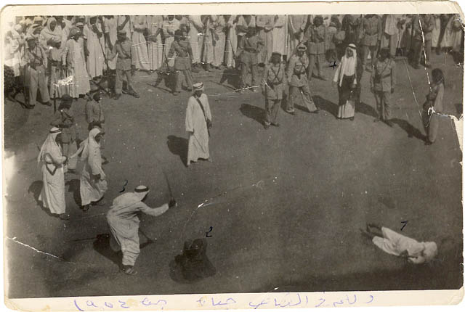
فمن سامحه ولي المقتول بالعفو عن الاقتصاص منه والاكتفاء بأخذ الدية -وهي قدر مالي محدد يدفعه الجاني مقابل العفو عنه- فليلتزم الطرفان بحسن الخلق, فيطالب الولي بالدية من غير عنف, ويدفع القاتل إليه حقه بإحسان, مِن غير تأخير ولا نقص. ذلك العفو مع أخذ الدية تخفيف من ربكم ورحمة بكم; لما فيه من التسهيل والانتفاع. فمَن قتل القاتل بعد العفو عنه وأَخْذِ الدية فله عذاب أليم بقتله قصاصًا في الدنيا, أو بالنار في الآخرة.
179- ولكم في تشريع القصاص وتنفيذه حياة آمنة -يا أصحاب العقول السليمة-; رجاء تقوى الله وخشيته بطاعته دائمًا.
الوصية وأحكامها
180- فرض الله عليكم إذا حضر أحدكم علامات الموت ومقدماته -إن ترك مالا- الوصية بجزء من ماله للوالدين والأقربين مع مراعاة العدل; فلا يدع الفقير ويوصي للغني, ولا يتجاوز الثلث, وذلك حق ثابت يعمل به أهل التقوى الذين يخافون الله. وكان هذا قبل نزول آيات المواريث التي حدَّد الله فيها نصيب كل وارث.
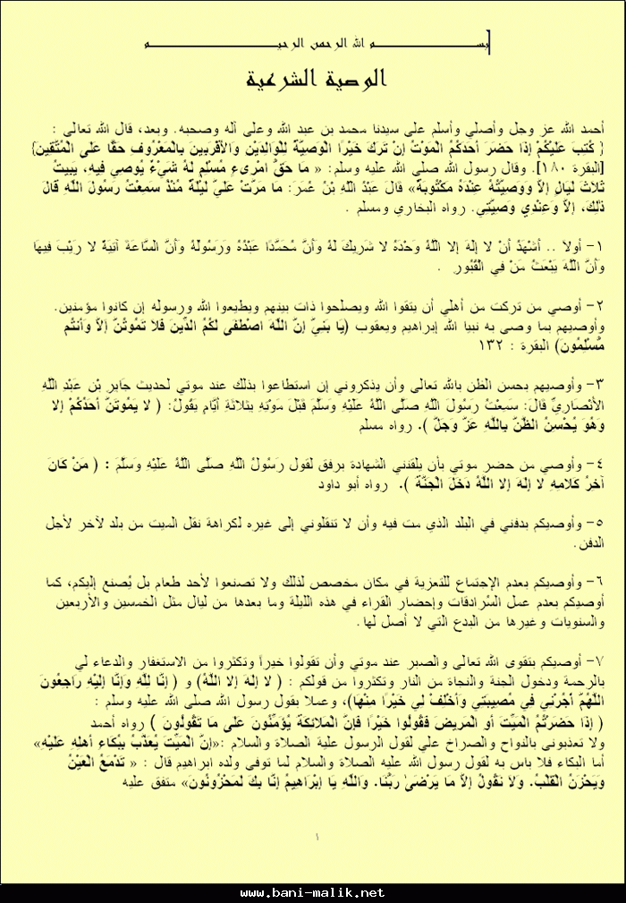
181- فمَن غَيَّر وصية الميت بعدما سمعها منه قبل موته, فإنما الذنب على مَن غيَّر وبدَّل. إن الله سميع لوصيتكم وأقوالكم, عليم بما تخفيه صدوركم من الميل إلى الحق والعدل أو الجور والحيف, وسيجازيكم على ذلك.
182- فمَن علم مِن موصٍ ميلا عن الحق في وصيته على سبيل الخطأ أو العمد, فنصح الموصيَ وقت الوصية بما هو الأعدل، فإن لم يحصل له ذلك فأصلح بين الأطراف بتغيير الوصية; لتوافق الشريعة, فلا ذنب عليه في هذا الإصلاح. إن الله غفور لعباده, رحيم بهم.
الصيام ... حكمته و أحكامه
183- يا أيها الذين صدَّقوا الله ورسوله وعملوا بشرعه, فرض الله عليكم الصيام كما فرضه على الأمم قبلكم; لعلكم تتقون ربكم, فتجعلون بينكم وبين المعاصي وقاية بطاعته وعبادته وحده.
184- فرض الله عليكم صيام أيام معلومة العدد وهي أيام شهر رمضان. فمن كان منكم مريضًا يشق عليه الصوم, أو مسافرًا فله أن يفطر, وعليه صيام عدد من أيام أُخَر بقدر التي أفطر فيها. وعلى الذين يتكلفون الصيام ويشقُّ عليهم مشقة غير محتملة كالشيخ الكبير, والمريض الذي لا يُرْجَى شفاؤه, فدية عن كل يوم يفطره, وهي طعام مسكين, فمن زاد في قدر الفدية تبرعًا منه فهو خير له, وصيامكم خير لكم -مع تحمُّل المشقة- من إعطاء الفدية, إن كنتم تعلمون الفضل العظيم للصوم عند الله تعالى.
185- شهر رمضان الذي ابتدأ الله فيه إنزال القرآن في ليلة القدر; هداية للناس إلى الحق, فيه أوضح الدلائل على هدى الله, وعلى الفارق بين الحق والباطل. فمن حضر منكم الشهر وكان صحيحًا مقيمًا فليصم نهاره. ويُرخَّص للمريض والمسافر في الفطر, ثم يقضيان عدد تلك الأيام. يريد الله تعالى بكم اليسر والسهولة في شرائعه, ولا يريد بكم العسر والمشقة, ولتكملوا عدة الصيام شهرًا, ولتختموا الصيام بتكبير الله في عيد الفطر, ولتعظموه على هدايته لكم, ولكي تشكروا له على ما أنعم به عليكم من الهداية والتوفيق والتيسير.
186- وإذا سألك -أيها النبي- عبادي عني فقل لهم: إني قريب منهم, أُجيب دعوة الداعي إذا دعاني, فليطيعوني فيما أمرتهم به ونهيتهم عنه, وليؤمنوا بي, لعلهم يهتدون إلى مصالح دينهم ودنياهم. وفي هذه الآية إخبار منه سبحانه عن قربه من عباده, القرب اللائق بجلاله.
187- أباح الله لكم في ليالي شهر رمضان جماعَ نسائكم, هنَّ ستر وحفظ لكم, وأنتم ستر وحفظ لهن. علم الله أنكم كنتم تخونون أنفسكم; بمخالفة ما حرَّمه الله عليكم من مجامعة النساء بعد العشاء في ليالي الصيام -وكان ذلك في أول الإسلام-, فتاب الله عليكم ووسَّع لكم في الأمر, فالآن جامعوهن, واطلبوا ما قدَّره الله لكم من الأولاد, وكلوا واشربوا حتى يتبَيَّن ضياء الصباح من سواد الليل، بظهور الفجر الصادق.
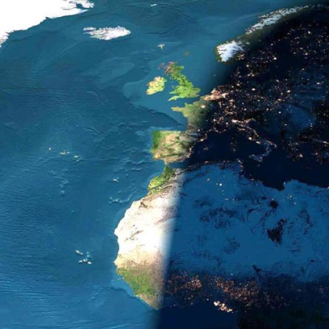
ثم أتموا الصيام بالإمساك عن المفطرات إلى دخول الليل بغروب الشمس. ولا تجامعوا نساءكم أو تتعاطوا ما يفضي إلى جماعهن إذا كنتم معتكفين في المساجد; لأن هذا يفسد الاعتكاف (وهو الإقامة في المسجد مدة معلومة بنيَّة التقرب إلى الله تعالى). تلك الأحكام التي شرعها الله لكم هي حدوده الفاصلة بين الحلال والحرام, فلا تقربوها حتى لا تقعوا في الحرام. بمثل هذا البيان الواضح يبين الله آياته وأحكامه للناس; كي يتقوه ويخشَوْه.
188- ولا يأكل بعضكم مال بعض بسبب باطل كاليمين الكاذبة, والغصب, والسرقة, والرشوة, والربا ونحو ذلك, ولا تلقوا بالحجج الباطلة إلى الحكام; لتأكلوا عن طريق التخاصم أموال طائفة من الناس بالباطل, وأنتم تعلمون تحريم ذلك عليكم.
""""""""""""""""""""""""""""
نهاية الحزب الثالث (البقرة)
يسألونك عن الأهلة
189- يسألك أصحابك -أيها النبي-: عن الأهلة وتغيُّر أحوالها.
قل لهم:
جعل اللهُ الأهلة علامات يعرف بها الناس أوقات عباداتهم المحددة بوقت مثل الصيام والحج, ومعاملاتهم.
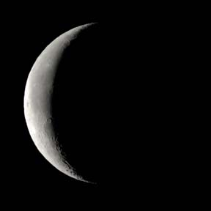
وليس الخير ما تعودتم عليه في الجاهلية وأول الإسلام من دخول البيوت من ظهورها حين تُحْرِمون بالحج أو العمرة, ظانين أن ذلك قربة إلى الله, ولكن الخير هو فِعْلُ مَنِ اتقى الله واجتنب المعاصي, وادخلوا البيوت من أبوابها عند إحرامكم بالحج أو العمرة, واخشوا الله تعالى في كل أموركم, لتفوزوا بكل ما تحبون من خيري الدنيا والآخرة.
القتال النظيف لنصرة الله تعالى ورسوله صلى الله عليه وسلم
190- وقاتلوا -أيها المؤمنون- لنصرة دين الله الذين يقاتلونكم, ولا ترتكبوا المناهي من المُثْلة، والغُلول، وقَتْلِ من لا يحل قتله من النساء والصبيان والشيوخ، ومن في حكمهم. إن الله لا يحب الذين يجاوزون حدوده, فيستحلون ما حرَّم الله ورسوله.
هل يتم القتال في المسجد الحرام
191- واقتلوا الذين يقاتلونكم من المشركين حيث وجدتموهم, وأخرجوهم من المكان الذي أخرجوكم منه وهو "مكة". والفتنة -وهي الكفر والشرك والصد عن الإسلام- أشد من قتلكم إياهم. ولا تبدؤوهم بالقتال عند المسجد الحرام تعظيمًا لحرماته حتى يبدؤوكم بالقتال فيه, فإن قاتلوكم في المسجد الحرام فاقتلوهم فيه. مثل ذلك الجزاء الرادع يكون جزاء الكافرين.
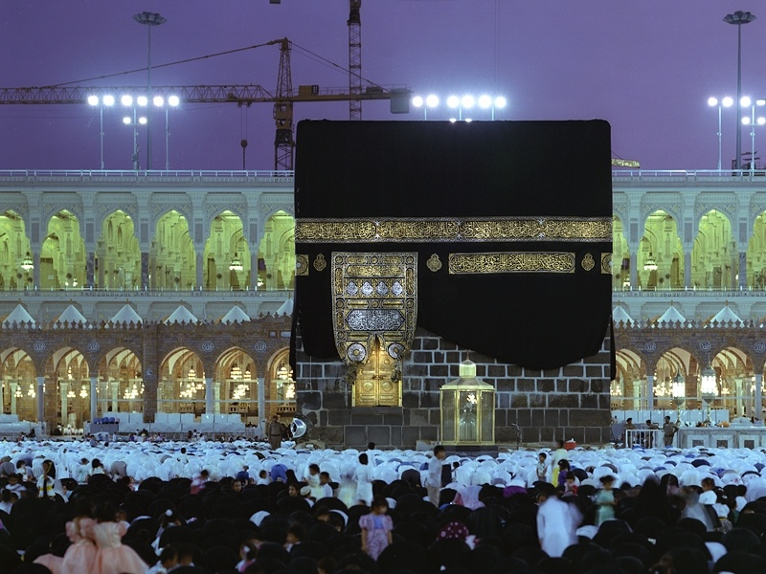
192- فإن تركوا ما هم فيه من الكفر وقتالكم عند المسجد الحرام, ودخلوا في الإيمان, فإن الله غفور لعباده, رحيم بهم.
193- واستمروا- أيها المؤمنون- في قتال المشركين المعتدين, حتى لا تكون فتنة للمسلمين عن دينهم ولا شرك بالله, ويبقى الدين لله وحده خالصًا لا يُعْبَد معه غيره. فإن كفُّوا عن الكفر والقتال فكُفُّوا عنهم; فالعقوبة لا تكون إلا على المستمرين على كفرهم وعدوانهم.
194- قتالكم -أيها المؤمنون- للمشركين في الشهر الذي حرَّم الله القتال فيه هو جزاء لقتالهم لكم في الشهر الحرام. والذي يعتدي على ما حَرَّم الله من المكان والزمان, يعاقب بمثل فعله, ومن جنس عمله. فمن اعتدى عليكم بالقتال أو غيره فأنزلوا به عقوبة مماثلة لجنايته, ولا حرج عليكم في ذلك; لأنهم هم البادئون بالعدوان, وخافوا الله فلا تتجاوزوا المماثلة في العقوبة, واعلموا أن الله مع الذين يتقونه ويطيعونه بأداء فرائضه وتجنب محارمه.
195- واستمروا- أيها المؤمنون- في إنفاق الأموال لنصرة دين الله تعالى, والجهاد في سبيله, ولا توقعوا أنفسكم في المهالك بترك الجهاد في سبيل الله, وعدم الإنفاق فيه, وأحسنوا في الإنفاق والطاعة, واجعلوا عملكم كله خالصًا لوجه الله تعالى. إن الله يحب أهل الإخلاص والإحسان.
حال من منع من إتمام الحج والعمرة
196- وأدُّوا الحج والعمرة تامَّيْنِ, خالصين لوجه الله تعالى. فإن منعكم عن الذهاب لإتمامهما بعد الإحرام بهما مانع كالعدو والمرض, فالواجب عليكم ذَبْحُ ما تيسر لكم من الإبل أو البقر أو الغنم تقربًا إلى الله تعالى; لكي تَخْرُجوا من إحرامكم بحلق شعر الرأس أو تقصيره.
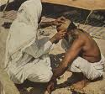

ولا تحلقوا رؤوسكم إذا كنتم محصرين حتى ينحر المحصر هديه في الموضع الذي حُصر فيه ثم يحل من إحرامه, كما نحر النبي صلى الله عليه وسلم في "الحديبية" ثم حلق رأسه, وغير المحصر لا ينحر الهدي إلا في الحرم, الذي هو محله في يوم العيد, اليوم العاشر وما بعده من أيام التشريق. فمن كان منكم مريضًا, أو به أذى من رأسه يحتاج معه إلى الحلق -وهو مُحْرِم- حَلَق, وعليه فدية: بأن يصوم ثلاثة أيام, أو يتصدق على ستة مساكين لكل مسكين نصف صاع من طعام, أو يذبح شاة لفقراء الحرم. فإذا كنتم في أمن وصحَّة: فمن استمتع بالعمرة إلى الحج وذلك باستباحة ما حُرِّم عليه بسبب الإحرام بعد انتهاء عمرته, فعليه ذبح ما تيسر من الهدي, فمن لم يجد هَدْيًا يذبحه فعليه صيام ثلاثة أيام في أشهر الحج, وسبعة إذا فرغتم من أعمال الحج ورجعتم إلى أهليكم, تلك عشرة كاملة لا بد من صيامها. ذلك الهَدْيُ وما ترتب عليه من الصيام لمن لم يكن أهله من ساكني أرض الحرم, وخافوا الله تعالى وحافظوا على امتثال أوامره واجتناب نواهيه, واعلموا أن الله شديد العقاب لمن خالف أمره, وارتكب ما عنه زجر.
أوقات الحج
197- وقت الحج أشهر معلومات, وهي: شوال, وذو القعدة, وعشر من ذي الحجة.
فمن أوجب الحج على نفسه فيهن بالإحرام, فيحرم عليه الجماع ومقدماته القولية والفعلية, ويحرم عليه الخروج عن طاعة الله تعالى بفعل المعاصي, والجدال في الحج الذي يؤدي إلى الغضب والكراهية. وما تفعلوا من خير يعلمه الله, فيجازي كلا على عمله.
وخذوا لأنفسكم زادًا من الطعام والشراب لسفر الحج, وزادًا من صالح الأعمال للدار الآخرة, فإن خير الزاد تقوى الله, وخافوني يا أصحاب العقول السليمة.
الوقوف بعرفات
198- ليس عليكم حرج في أن تطلبوا رزقًا من ربكم بالربح من التجارة في أيام الحج. فإذا دفعتم بعد غروب الشمس راجعين من "عرفات"
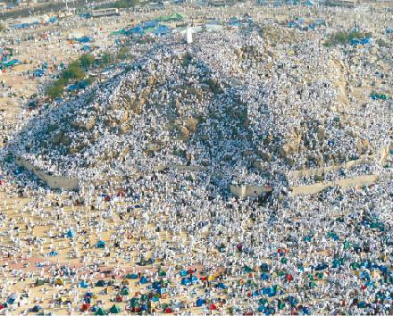
-وهي المكان الذي يقف فيه الحجاج يوم التاسع من ذي الحجة- فاذكروا الله بالتسبيح والتلبية والدعاء عند المشعر الحرام -"المزدلفة"-, واذكروا الله على الوجه الصحيح الذي هداكم إليه, ولقد كنتم من قبل هذا الهدى في ضلال لا تعرفون معه الحق.
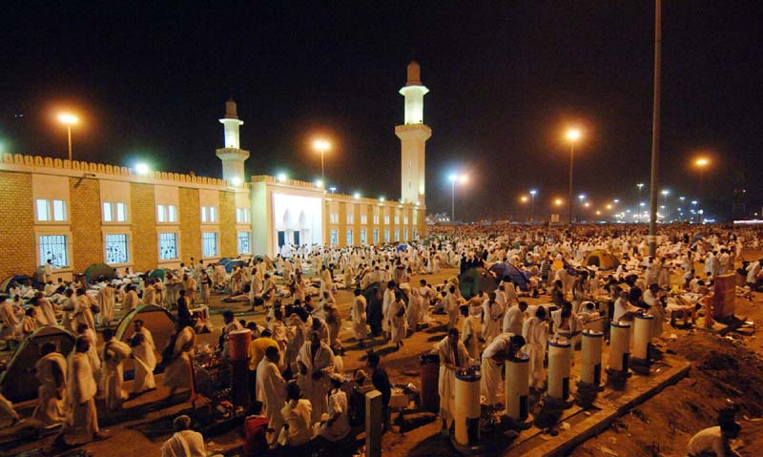
ثم أفيضوا من حيث أفاض الناس
199- وليكن اندفاعكم من "عرفات" التي أفاض منها إبراهيم عليه السلام مخالفين بذلك من لا يقف بها من أهل الجاهلية, واسألوا الله أن يغفر لكم ذنوبكم. إن الله غفور لعباده المستغفرين التائبين, رحيم بهم.
أكثروا من ذكر الله
200- فإذا أتممتم عبادتكم, وفرغتم من أعمال الحج, فأكثروا من ذكر الله والثناء عليه, مثل ذكركم مفاخر آبائكم وأعظم من ذلك. فمن الناس فريق يجعل همه الدنيا فقط, فيدعو قائلا ربنا آتنا في الدنيا صحة, ومالا وأولادًا, وهؤلاء ليس لهم في الآخرة حظ ولا نصيب; لرغبتهم عنها وقَصْرِ هَمِّهم على الدنيا.

من أجمع الأدعية
201- ومن الناس فريق مؤمن يقول في دعائه: ربنا آتنا في الدنيا عافية ورزقًا وعلمًا نافعًا, وعملا صالحًا, وغير ذلك من أمور الدين والدنيا, وفي الآخرة الجنة, واصرف عنَّا عذاب النار. وهذا الدعاء من أجمع الأدعية, ولهذا كان أكثر دعاء النبي صلى الله عليه وسلم, كما ثبت في الصحيحين.
202- أولئك الداعون بهذا الدعاء لهم ثواب عظيم بسبب ما كسبوه من الأعمال الصالحة. والله سريع الحساب, مُحْصٍ أعمال عباده, ومجازيهم بها.

""""""""""""""""""""""""""""
ربع الحزب الرابع (البقرة)
ذكر الله تعالى في أيام التشريق – والتعجل في الحج
203- واذكروا الله تسبيحًا وتكبيرًا في أيام قلائل, وهي أيام التشريق: الحادي عشر والثاني عشر والثالث عشر من شهر ذي الحجة.
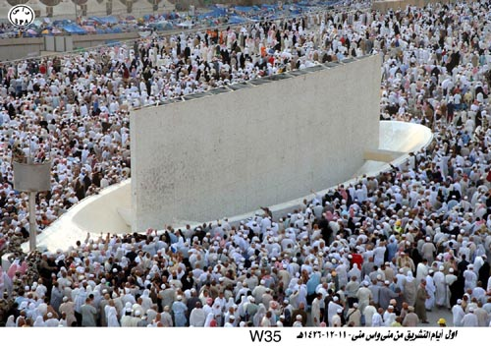
فمن أراد التعجل وخرج من "مِنى" قبل غروب شمس اليوم الثاني عشر بعد رمي الجمار فلا ذنب عليه, ومن تأخر بأن بات بـ "مِنى" حتى يرمي الجمار في اليوم الثالث عشر فلا ذنب عليه, لمن اتقى الله في حجه. والتأخر أفضل; لأنه تزوُّد في العبادة واقتداء بفعل النبي صلى الله عليه وسلم. وخافوا الله- أيها المسلمون- وراقبوه في كل أعمالكم, واعلموا أنكم إليه وحده تُحْشَرون بعد موتكم للحساب والجزاء.
نفاق المنافقين
204- وبعض الناس من المنافقين يعجبك -أيها الرسول- كلامه الفصيح الذي يريد به حظًّا من حظوظ الدنيا لا الآخرة, ويحلف مستشهدًا بالله على ما في قلبه من محبة الإسلام, وفي هذا غاية الجرأة على الله, وهو شديد العداوة والخصومة للإسلام والمسلمين.
205- وإذا خرج من عندك أيها الرسول, جَدَّ ونَشِط في الأرض ليفسد فيها, ويتلف زروع الناس, ويقتل ماشيتهم. والله لا يحب الفساد.
206- وإذا نُصِح ذلك المنافق المفسد, وقيل له: اتق الله واحذر عقابه, وكُفَّ عن الفساد في الأرض, لم يقبل النصيحة, بل يحمله الكبر وحميَّة الجاهلية على مزيد من الآثام, فَحَسْبُه جهنم وكافيته عذابًا, ولبئس الفراش هي.
جهاد المجاهدين
207- وبعض الناس يبيع نفسه طلبًا لرضا الله عنه, بالجهاد في سبيله, والتزام طاعته. والله رءوف بالعباد, يرحم عباده المؤمنين رحمة واسعة في عاجلهم وآجلهم, فيجازبهم أحسن الجزاء.
لا تتبعوا طرق الشيطان
208- يا أيها الذين آمنوا بالله ربًا وبمحمد نبيًا ورسولا وبالإسلام دينًا, ادخلوا في جميع شرائع الإسلام, عاملين بجميع أحكامه, ولا تتركوا منها شيئًا, ولا تتبعوا طرق الشيطان فيما يدعوكم إليه من المعاصي. إنه لكم عدو ظاهر العداوة فاحذروه.

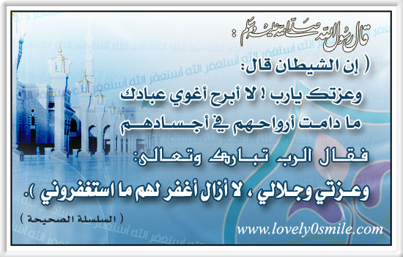

209- فإن انحرفتم عن طريق الحق, من بعد ما جاءتكم الحجج الواضحة من القرآن والسنة, فاعلموا أن الله عزيز في ملكه لا يفوته شيء, حكيم في أمره ونهيه, يضع كل شيء في موضعه المناسب له.
الكافرون وقضاء الله تعالى العادل فيهم
210- ما ينتظر هؤلاء المعاندون الكافرون بعد قيام الأدلة البينة إلا أن يأتيهم الله عز وجل على الوجه اللائق به سبحانه في ظُلَل من السحاب يوم القيامة; ليفصل بينهم بالقضاء العادل, وأن تأتي الملائكة, وحينئذ يقضي الله تعالى فيهم قضاءه. وإليه وحده ترجع أمور الخلائق جميعها.
بنو إسرائيل وتكفيرهم لآيات الله تعالى البينات
211- سل -أيها الرسول- بني إسرائيل المعاندين لك: كم أعطيناهم من آيات واضحات في كتبهم تهديهم إلى الحق, فكفروا بها كلها, وأعرضوا عنها, وحَرَّفوها عن مواضعها. ومن يبدل نعمة الله -وهي دينه- ويكفر بها من بعد معرفتها, وقيام الحجة عليه بها, فإن الله تعالى شديد العقاب له.
مآل المؤمنين ... ومآل الكافرين يوم القيامة
212- حُسِّن للذين جحدوا وحدانية الله الحياةُ الدنيا وما فيها من الشهوات والملذات, وهم يستهزئون بالمؤمنين.
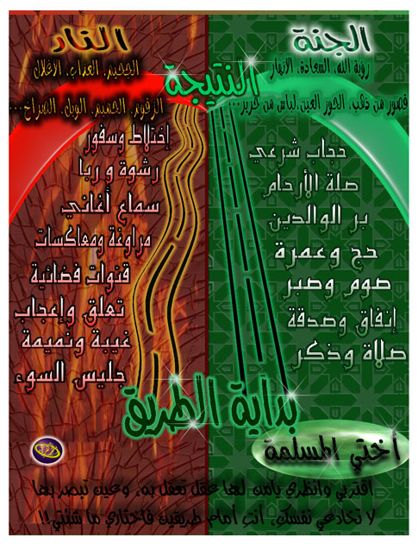
وهؤلاء الذين يخشون ربهم فوق جميع الكفار يوم القيامة; حيث يدخلهم الله أعلى درجات الجنة, وينزل الكافرين أسفل دركات النار. والله يرزق مَن يشاء مِن خلقه بغير حساب.
بعث النبيين والكتب السماوية
213- كان الناس جماعة واحدة, متفقين على الإيمان بالله ثم اختلفوا في دينهم, فبعث الله النبيين دعاة لدين الله, مبشرين مَن أطاع الله بالجنة, ومحذرين من كفر به وعصاه النار, وأنزل معهم الكتب السماوية بالحق الذي اشتملت عليه; ليحكموا بما فيها بين الناس فيما اختلفوا فيه, وما اخْتَلَف في أمر محمد صلى الله عليه وسلم وكتابه ظلمًا وحسدًا إلا الذين أعطاهم الله التوراة, وعرفوا ما فيها من الحجج والأحكام, فوفَّق الله المؤمنين بفضله إلى تمييز الحق من الباطل, ومعرفة ما اختلفوا فيه. والله يوفِّق من يشاء من عباده إلى طريق مستقيم.
متى نصر الله؟
214- بل أظننتم -أيها المؤمنون- أن تدخلوا الجنة, ولمَّا يصبكم من الابتلاء مثل ما أصاب المؤمنين الذين مضوا من قبلكم: من الفقر والأمراض والخوف والرعب, وزُلزلوا بأنواع المخاوف, حتى قال رسولهم والمؤمنون معه -على سبيل الاستعجال للنصر من الله تعالى-: متى نصر الله؟ ألا إن نصر الله قريب من المؤمنين.

لمن النفقات ؟
215- يسلك أصحابك -أيها النبي- أي شيء ينفقون من أصناف أموالهم تقربًا إلى الله تعالى, وعلى مَن ينفقون؟ قل لهم: أنفقوا أيَّ خير يتيسر لكم من أصناف المال الحلال الطيب, واجعلوا نفقتكم :
* للوالدين.
* والأقربين من أهلكم وذوي أرحامكم.
* واليتامى.
* والفقراء.
* والمسافر المحتاج الذي بَعُدَ عن أهله وماله.
وما تفعلوا من خير فإن الله تعالى به عليم.
عسى ... وعسى ...
216- فرض الله عليكم -أيها المؤمنون- قتال الكفار, والقتال مكروه لكم من جهة الطبع; لمشقته وكثرة مخاطره, وقد تكرهون شيئًا وهو في حقيقته خير لكم, وقد تحبون شيئًا لما فيه من الراحة أو اللذة العاجلة, وهو شر لكم. والله تعالى يعلم ما هو خير لكم, وأنتم لا تعلمون ذلك. فبادروا إلى الجهاد في سبيله.
يسألونك عن الشهر الحرام
217- يسألك المشركون -أيها الرسول- عن الشهر الحرام: هل يحل فيه القتال؟ قل لهم: القتال في الشهر الحرام عظيم عند الله استحلاله وسفك الدماء فيه, ومَنْعكم الناس من دخول الإسلام بالتعذيب والتخويف, وجحودكم بالله وبرسوله وبدينه, ومَنْع المسلمين من دخول المسجد الحرام, وإخراج النبي والمهاجرين منه وهم أهله وأولياؤه, ذلك أكبر ذنبًا, وأعظم جرمًا عند الله من القتال في الشهر الحرام. والشرك الذي أنتم فيه أكبر وأشد من القتل في الشهر الحرام. وهؤلاء الكفار لم يرتدعوا عن جرائمهم, بل هم مستمرون عليها, ولا يزالون يقاتلونكم حتى يردوكم عن الإسلام إلى الكفر إن استطاعوا تحقيق ذلك. ومن أطاعهم منكم -أيها المسلمون- وارتدَّ عن دينه فمات على الكفر, فقد ذهب عمله في الدنيا والآخرة, وصار من الملازمين لنار جهنم لا يخرج منها أبدًا.
""""""""""""""""""""""""""""
نصف الحزب الرابع (البقرة)
218- إن الذين صَدَّقوا بالله ورسوله وعملوا بشرعه والذين تركوا ديارهم, وجاهدوا في سبيل الله, أولئك يطمعون في فضل الله وثوابه. والله غفور لذنوب عباده المؤمنين, رحيم بهم رحمة واسعة.
يسألونك عن الخمر والميسر
219- يسألك المسلمون -أيها النبي- عن حكم تعاطي الخمر شربًا وبيعًا وشراءً, والخمر كل مسكر خامر العقل وغطاه مشروبًا كان أو مأكولا ويسألونك عن حكم القمار -وهو أَخْذُ المال أو إعطاؤه بالمقامرة وهي المغالبات التي فيها عوض من الطرفين-, قل لهم: في ذلك أضرار ومفاسد كثيرة في الدين والدنيا, والعقول والأموال, وفيهما منافع للناس من جهة كسب الأموال وغيرها, وإثمهما أكبر من نفعهما; إذ يصدَّان عن ذكر الله وعن الصلاة, ويوقعان العداوة والبغضاء بين الناس, ويتلفان المال. وكان هذا تمهيدًا لتحريمهما. ويسألونك عن القَدْر الذي ينفقونه من أموالهم تبرعًا وصدقة, قل لهم: أنفقوا القَدْر الذي يزيد على حاجتكم.
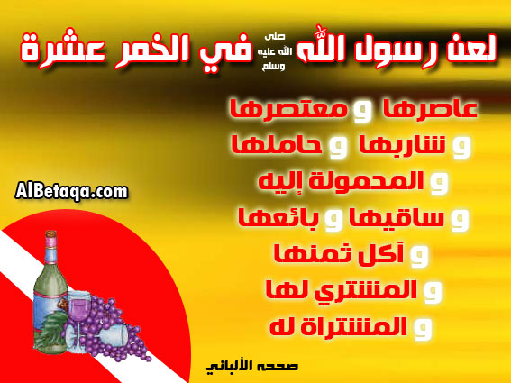
يسألونك عن اليتامى
220- مثل ذلك البيان الواضح يبيِّن الله لكم الآيات وأحكام الشريعة; لكي تتفكروا فيما ينفعكم في الدنيا والآخرة. ويسألونك -أيها النبي- عن اليتامى كيف يتصرفون معهم في معاشهم وأموالهم؟ قل لهم: إصلاحكم لهم خير, فافعلوا الأنفع لهم دائمًا, وإن تخالطوهم في سائر شؤون المعاش فهم إخوانكم في الدين. وعلى الأخ أن يرعى مصلحة أخيه. والله يعلم المضيع لأموال اليتامى من الحريص على إصلاحها. ولو شاء الله لضيَّق وشقَّ عليكم بتحريم المخالطة. إن الله عزيز في ملكه, حكيم في خلقه وتدبيره وتشريعه.
الخيريات في الزواج ...
221- ولا تتزوجوا -أيها المسلمون- المشركات عابدات الأوثان, حتى يدخلن في الإسلام. واعلموا أن امرأة مملوكة لا مال لها ولا حسب, مؤمنةً بالله, خير من امرأة مشركة, وإن أعجبتكم المشركة الحرة. ولا تُزَوِّجوا نساءكم المؤمنات -إماء أو حرائر- للمشركين حتى يؤمنوا بالله ورسوله. واعلموا أن عبدًا مؤمنًا مع فقره, خير من مشرك, وإن أعجبكم المشرك. أولئك المتصفون بالشرك رجالا ونساءً يدعون كل مَن يعاشرهم إلى ما يؤدي به إلى النار, والله سبحانه يدعو عباده إلى دينه الحق المؤدي بهم إلى الجنة ومغفرة ذنوبهم بإذنه, ويبين آياته وأحكامه للناس; لكي يتذكروا, فيعتبروا.
يسألونك عن المحيض
222- ويسألونك عن الحيض- وهو الدم الذي يسيل من أرحام النساء جِبِلَّة في أوقات مخصوصة-, قل لهم -أيها النبي-: هو أذى مستقذر يضر من يَقْرَبُه, فاجتنبوا جماع النساء مدة الحيض حتى ينقطع الدم, فإذا انقطع الدم, واغتسلن, فجامعوهن في الموضع الذي أحلَّه الله لكم, وهو القبل لا الدبر. إن الله يحب عباده المكثرين من الاستغفار والتوبة, ويحب عباده المتطهرين الذين يبتعدون عن الفواحش والأقذار.
نساؤكم حرث لكم
223- نساؤكم موضع زرع لكم, تضعون النطفة في أرحامهن, فَيَخْرج منها الأولاد بمشيئة الله, فجامعوهن في محل الجماع فقط, وهو القبل بأي كيفية شئتم, وقَدِّموا لأنفسكم أعمالا صالحة بمراعاة أوامر الله, وخافوا الله, واعلموا أنكم ملاقوه للحساب يوم القيامة. وبشِّر المؤمنين -أيها النبي- بما يفرحهم ويسرُّهم من حسن الجزاء في الآخرة.
من حلف على عدم البر وصلة الرحم فليكفر عن يمينه
224- ولا تجعلوا -أيها المسلمون- حلفكم بالله مانعًا لكم من البر وصلة الرحم والتقوى والإصلاح بين الناس: بأن تُدْعَوا إلى فعل شيء منها, فتحتجوا بأنكم أقسمتم بالله ألا تفعلوه, بل على الحالف أن يعدل عن حلفه, ويفعل أعمال البر, ويكفر عن يمينه, ولا يعتاد ذلك. والله سميع لأقوالكم, عليم بجميع أحوالكم.
حكم الحلف بالله تعالى
225- لا يعاقبكم الله بسبب أيمانكم التي تحلفونها بغير قصد, ولكن يعاقبكم بما قصدَتْه قلوبكم. والله غفور لمن تاب إليه, حليم بمن عصاه حيث لم يعاجله بالعقوبة.
حكم من حلف بالله أن لا يجامع زوجته
226- للذين يحلفون بالله أن لا يجامعوا نساءهم, انتظار أربعة أشهر, فإن رجعوا قبل فوات الأشهر الأربعة, فإن الله غفور لما وقع منهم من الحلف بسبب رجوعهم, رحيم بهم.
227- وإن عقدوا عزمهم على الطلاق, باستمرارهم في اليمين, وترك الجماع, فإن الله سميع لأقوالهم, عليم بمقاصدهم, وسيجازيهم على ذلك.
أحكام الطلاق
228- والمطلقات ذوات الحيض, يجب أن ينتظرن دون نكاح بعد الطلاق مدة ثلاثة أطهار أو ثلاث حيضات على سبيل العدة; ليتأكدن من فراغ الرحم من الحمل. ولا يجوز لهن تزوج رجل آخر في أثناء هذه العدة حتى تنتهي.
ولا يحل لهن أن يخفين ما خلق الله في أرحامهن من الحمل أو الحيض, إن كانت المطلقات مؤمنات حقًا بالله واليوم الآخر. وأزواج المطلقات أحق بمراجعتهن في العدة.
وينبغي أن يكون ذلك بقصد الإصلاح والخير, وليس بقصد الإضرار تعذيبًا لهن بتطويل العدة. وللنساء حقوق على الأزواج, مثل التي عليهن, على الوجه المعروف, وللرجال على النساء منزلة زائدة من حسن الصحبة والعشرة بالمعروف والقِوامة على البيت وملك الطلاق. والله عزيز له العزة القاهرة, حكيم يضع كل شيء في موضعه المناسب.
229- الطلاق الذي تحصل به الرجعة مرتان, واحدة بعد الأخرى, فحكم الله بعد كل طلقة هو إمساك المرأة بالمعروف, وحسن العشرة بعد مراجعتها, أو تخلية سبيلها مع حسن معاملتها بأداء حقوقها, وألا يذكرها مطلقها بسوء. ولا يحل لكم- أيها الأزواج- أن تأخذوا شيئًا مما أعطيتموهن من المهر ونحوه, إلا أن يخاف الزوجان ألا يقوما بالحقوق الزوجية, فحينئذ يعرضان أمرهما على الأولياء, فإن خاف الأولياء عدم إقامة الزوجين حدود الله, فلا حرج على الزوجين فيما تدفعه المرأة للزوج مقابل طلاقها.
تلك الأحكام هي حدود الله الفاصلة بين الحلال والحرام, فلا تتجاوزوها, ومن يتجاوز حدود الله تعالى فأولئك هم الظالمون أنفسهم بتعريضها لعذاب الله.
230- فإن طلَّق الرجل زوجته الطلقة الثالثة, فلا تحلُّ له إلا إذا تزوجت رجلا غيره زواجًا صحيحًا وجامعها فيه ويكون الزواج عن رغبة, لا بنية تحليل المرأة لزوجها الأول, فإن طلقها الزوج الآخر أو مات عنها وانقضت عدتها, فلا إثم على المرأة وزوجها الأول أن يتزوجا بعقد جديد, ومهر جديد, إن غلب على ظنهما أن يقيما أحكام الله التي شرعها للزوجين. وتلك أحكام الله المحددة يبينها لقوم يعلمون أحكامه وحدوده; لأنهم المنتفعون بها.
231- وإذا طَلَّقتم النساء فقاربن انتهاء عدتهن, فراجعوهن, ونيتكم القيام بحقوقهن على الوجه المستحسن شرعًا وعرفًا, أو اتركوهن حتى تنقضي عدتهن. واحذروا أن تكون مراجعتهن بقصد الإضرار بهن لأجل الاعتداء على حقوقهن. ومن يفعل ذلك فقد ظلم نفسه باستحقاقه العقوبة, ولا تتخذوا آيات الله وأحكامه لعبًا ولهوًا. واذكروا نعمة الله عليكم بالإسلام وتفصيل الأحكام. واذكروا ما أنزل الله عليكم من القرآن والسنة, واشكروا له سبحانه على هذه النعم الجليلة, يُذكِّركم الله بهذا, ويخوفكم من المخالفة, فخافوا الله وراقبوه, واعلموا أن الله عليم بكل شيء, لا يخفى عليه شيء, وسيجازي كلا بما يستحق.
232- وإذا طلَّقتم نساءكم دون الثلاث وانتهت عدتهن من غير مراجعة لهن, فلا تضيقوا -أيها الأولياء- على المطلقات بمنعهن من العودة إلى أزواجهن بعقد جديد إذا أردن ذلك, وحدث التراضي شرعًا وعرفًا. ذلك يوعظ به من كان منكم صادق الإيمان بالله واليوم الآخر. إن تَرْكَ العضل وتمكين الأزواج من نكاح زوجاتهم أكثر نماء وطهارة لأعراضكم, وأعظم منفعة وثوابًا لكم. والله يعلم ما فيه صلاحكم وأنتم لا تعلمون ذلك.
""""""""""""""""""""""""""""
ثلاثة أرباع الحزب الرابع (البقرة)
أحكام الرضاعة
233- وعلى الوالدات إرضاع أولادهن مدة سنتين كاملتين لمن أراد إتمام الرضاعة, ويجب على الآباء أن يكفُلوا للمرضعات المطلقات طعامهن وكسوتهن, على الوجه المستحسن شرعًا وعرفًا; لأن الله لا يكلف نفسًا إلا قدر طاقتها, ولا يحل للوالدين أن يجعلوا المولود وسيلة للمضارة بينهما, ويجب على الوارث عند موت الوالد مثل ما يجب على الوالد قبل موته من النفقة والكسوة.
فإن أراد الوالدان فطام المولود قبل انتهاء السنتين فلا حرج عليهما إذا تراضيا وتشاورا في ذلك; ليصلا إلى ما فيه مصلحة المولود. وإن اتفق الوالدان على إرضاع المولود من مرضعة أخرى غير والدته فلا حرج عليهما, إذا سلَّم الوالد للأم حقَّها، وسلَّم للمرضعة أجرها بما يتعارفه الناس. وخافوا الله في جميع أحوالكم, واعلموا أن الله بما تعملون بصير, وسيجازيكم على ذلك.
حكم من مات زوجها عنها
234- والذين يموتون منكم, ويتركون زوجات بعدهم, يجب عليهن الانتظار بأنفسهن مدة أربعة أشهر وعشرة أيام, لا يخرجن من منزل الزوجية, ولا يتزيَّنَّ, ولا يتزوجن, فإذا انتهت المدة المذكورة فلا إثم عليكم يا أولياء النساء فيما يفعلن في أنفسهن من الخروج, والتزين, والزواج على الوجه المقرر شرعًا. والله سبحانه وتعالى خبير بأعمالكم ظاهرها وباطنها, وسيجازيكم عليها.
أحكام طلب الزواج من المطلقة طلاق بائناً أو المتوفى عنها زوجها
235- ولا إثم عليكم -أيها الرجال- فيما تُلَمِّحون به مِن طلب الزواج بالنساء المتوفَّى عنهنَّ أزواجهن، أو المطلقات طلاقًا بائنًا في أثناء عدتهن, ولا ذنب عليكم أيضًا فيما أضمرتموه في أنفسكم من نية الزواج بهن بعد انتهاء عدتهن. علم الله أنكم ستذكرون النساء المعتدَّات, ولن تصبروا على السكوت عنهن, لضعفكم; لذلك أباح لكم أن تذكروهن تلميحًا أو إضمارًا في النفس, واحذروا أن تواعدوهن على النكاح سرًا بالزنى أو الاتفاق على الزواج في أثناء العدة, إلا أن تقولوا قولا يُفْهَم منه أن مثلها يُرْغَبُ فيها الأزواج, ولا تعزموا على عقد النكاح في زمان العدة حتى تنقضي مدتها. واعلموا أن الله يعلم ما في أنفسكم فخافوه, واعلموا أن الله غفور لمن تاب من ذنوبه, حليم على عباده لا يعجل عليهم بالعقوبة.
حكم الطلاق قبل الجماع
236- لا إثم عليكم -أيها الأزواج- إن طلقتم النساء بعد العقد عليهن, وقبل أن تجامعوهن, أو تحددوا مهرًا لهن, ومتِّعوهن بشيء ينتفعن به جبرًا لهن, ودفعًا لوحشة الطلاق, وإزالة للأحقاد. وهذه المتعة تجب بحسب حال الرجل المطلِّق: على الغني قَدْر سَعَة رزقه, وعلى الفقير قَدْر ما يملكه, متاعًا على الوجه المعروف شرعًا, وهو حق ثابت على الذين يحسنون إلى المطلقات وإلى أنفسهم بطاعة الله.
237- وإن طلَّقتم النساء بعد العقد عليهن, ولم تجامعوهن, ولكنكم ألزمتم أنفسكم بمهر محدد لهن, فيجب عليكم أن تعطوهن نصف المهر المتفق عليه, إلا أنْ تُسامِح المطلقات, فيتركن نصف المهر المستحق لهن, أو يسمح الزوج بأن يترك للمطلقة المهر كله, وتسامحكم أيها الرجال والنساء أقرب إلى خشية الله وطاعته, ولا تنسوا -أيها الناس- الفضل والإحسان بينكم, وهو إعطاء ما ليس بواجب عليكم, والتسامح في الحقوق. إن الله بما تعملون بصير, يُرغِّبكم في المعروف, ويحثُّكم على الفضل.
حث المحافظة على الصلوات المفروضة
238- حافظوا -أيها المسلمون- على الصلوات الخمس المفروضة بالمداومة على أدائها في أوقاتها بشروطها وأركانها وواجباتها, وحافظوا على الصلاة المتوسطة بينها وهي صلاة العصر, وقوموا في صلاتكم مطيعين لله, خاشعين ذليلين.

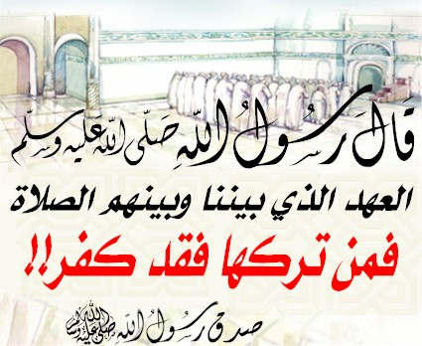

كيفية الصلاة حال الخوف
239- فإن خفتم من عدو لكم فصلوا صلاة الخوف ماشين, أو راكبين, على أي هيئة تستطيعونها ولو بالإيماء, أو إلى غير جهة القبلة, فإذا زال خوفكم فصلُّوا صلاة الأمن, واذكروا الله فيها, ولا تنقصوها عن هيئتها الأصلية, واشكروا له على ما علَّمكم من أمور العبادات والأحكام ما لم تكونوا على علم به.
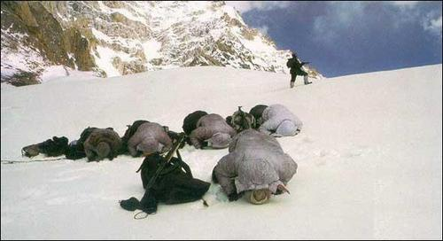
240- والأزواج الذين يموتون ويتركون زوجات بعدهم, فعليهم وصيةً لهنَّ: أن يُمَتَّعن سنه تامة من يوم الوفاة, بالسكنى في منزل الزوج من غير إخراج الورثة لهن مدة السنة; جبرًا لخاطر الزوجة, وبرًا بالمتوفَّى. فإن خرجت الزوجات باختيارهن قبل انقضاء السنة فلا إثم عليكم -أيها الورثة- في ذلك, ولا حرج على الزوجات فيما فعلن في أنفسهن من أمور مباحة. والله عزيز في ملكه, حكيم في أمره ونهيه. وهذه الآية منسوخة بقوله تعالى: ( والذين يتوفون منكم ويذرون أزواجًا يتربصن بأنفسهن أربعة أشهر وعشرًا).
241- وللمطلقات متاع من كسوة ونفقة على الوجه المعروف المستحسن شرعًا, حقًا على الذين يخافون الله ويتقونه في أمره ونهيه.
242- مثل ذلك البيان الواضح في أحكام الأولاد والنساء, يبيِّن الله لكم آياته وأحكامه في كل ما تحتاجونه في معاشكم ومعادكم; لكي تعقلوها وتعملوا بها.
""""""""""""""""""""""""""""
نهاية الحزب الرابع (البقرة)
قصة الفارين من قدر الله تعالى
243- ألم تعلم -أيها الرسول- قصة الذين فرُّوا من أرضهم ومنازلهم, وهم ألوف كثيرة; خشية الموت من الطاعون أو القتال, فقال لهم الله: موتوا, فماتوا دفعة واحدة عقوبة على فرارهم من قدر الله, ثم أحياهم الله تعالى بعد مدة; ليستوفوا آجالهم, وليتعظوا ويتوبوا؟
إن الله لذو فضل عظيم على الناس بنعمه الكثيرة, ولكن أكثر الناس لا يشكرون فضل الله عليهم.
وقصتهم هي :
كانوا أربعة أو ثمانية أو عشرة أو ثلاثون أو أربعون أو سبعون ألفا من بني إسرائيل وقع الطاعون ببلادهم ففروا , فقال لهم الله موتوا , فماتوا ثم أحياهم بعد ثمانية أيام أو أكثر بدعاء نبيهم حِزْقيل [وهو نبي الله ذي الكفل] فعاشوا دهرا عليهم أثر الموت لا يلبسون ثوبا إلا عاد كالكفن واستمرت في أسباطهم .
244- وقاتلوا -أيها المسلمون- الكفار لنصرة دين الله, واعلموا أن الله سميع لأقوالكم, عليم بنيَّاتكم وأعمالكم.
ثواب المنفق في سبيل الله تعالى
245- من ذا الذي ينفق في سبيل الله إنفاقًا حسنًا احتسابًا للأجر, فيضاعفه له أضعافا كثيرة لا تحصى من الثواب وحسن الجزاء؟
والله يقبض ويبسط, فأنفقوا ولا تبالوا; فإنه هو الرزاق, يُضيِّق على مَن يشاء من عباده في الرزق, ويوسعه على آخرين, له الحكمة البالغة في ذلك, وإليه وحده ترجعون بعد الموت, فيجازيكم على أعمالكم.
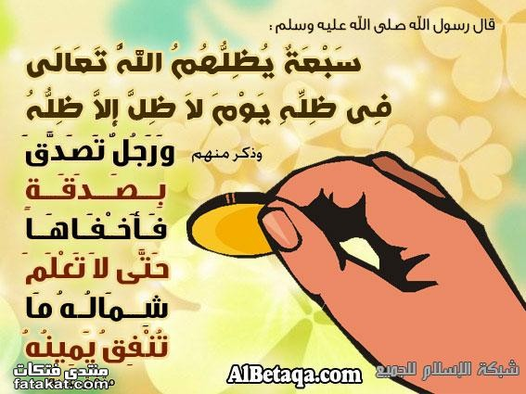
قصة طالوت وجالوت وداود
246- ألم تعلم -أيها الرسول- قصة الأشراف والوجهاء من بني إسرائيل من بعد زمان موسى; حين طلبوا من نبيهم أن يولي عليهم ملكا, يجتمعون تحت قيادته, ويقاتلون أعداءهم في سبيل الله. قال لهم نبيهم: هل الأمر كما أتوقعه إنْ فُرِض عليكم القتال في سبيل الله أنكم لا تقاتلون; فإني أتوقع جبنكم وفراركم من القتال, قالوا مستنكرين توقع نبيهم: وأي مانع يمنعنا عن القتال في سبيل الله, وقد أَخْرَجَنَا عدوُّنا من ديارنا, وأبعدنا عن أولادنا بالقتل والأسر؟ فلما فرض الله عليهم القتال مع الملِك الذي عيَّنه لهم جَبُنوا وفرُّوا عن القتال, إلا قليلا منهم ثبتوا بفضل الله. والله عليم بالظالمين الناكثين عهودهم.
247- وقال لهم نبيهم: إن الله قد أرسل إليكم طالوت مَلِكًا إجابة لطلبكم, يقودكم لقتال عدوكم كما طلبتم. قال كبراء بني إسرائيل: كيف يكون طالوت مَلِكًا علينا, وهو لا يستحق ذلك؟ لأنه ليس من سبط الملوك, ولا من بيت النبوة, ولم يُعْط كثرة في الأموال يستعين بها في ملكه, فنحن أحق بالملك منه; لأننا من سبط الملوك ومن بيت النبوة. قال لهم نبيهم: إن الله اختاره عليكم وهو سبحانه أعلم بأمور عباده, وزاده سَعَة في العلم وقوة في الجسم ليجاهد العدو. والله مالك الملك يعطي ملكه مَن يشاء من عباده, والله واسع الفضل والعطاء, عليم بحقائق الأمور, لا يخفى عليه شيء.
248- وقال لهم نبيهم: إن علامة ملكه أن يأتيكم الصندوق الذي فيه التوراة -وكان أعداؤهم قد انتزعوه منهم- فيه طمأنينة من ربكم تثبت قلوب المخلصين, وفيه بقية من بعض أشياء تركها آل موسى وآل هارون, مثل العصا وفُتات الألواح تحمله الملائكة. إن في ذلك لأعظم برهان لكم على اختيار طالوت ملكًا عليكم بأمر الله, إن كنتم مصدقين بالله ورسله.
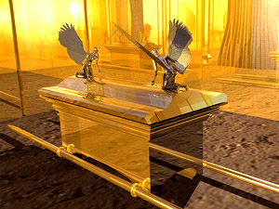
249- فلما خرج طالوت بجنوده لقتال العمالقة قال لهم: إن الله ممتحنكم على الصبر بنهر أمامكم تعبرونه; ليتميَّز المؤمن من المنافق, فمن شرب منكم من ماء النهر فليس مني, ولا يصلح للجهاد معي, ومن لم يذق الماء فإنه مني; لأنه مطيع لأمري وصالح للجهاد, إلا مَن ترخَّص واغترف غُرْفة واحدة بيده فلا لوم عليه.
فلما وصلوا إلى النهر انكبوا على الماء, وأفرطوا في الشرب منه, إلا عددًا قليلا منهم صبروا على العطش والحر, واكتفوا بغُرْفة اليد, وحينئذ تخلف العصاة. ولما عبر طالوت النهر هو والقلة المؤمنة معه -وهم ثلاثمائة وبضعة عشر رجلا لملاقاة العدو, ورأوا كثرة عدوهم وعدَّتهم, قالوا: لا قدرة لنا اليوم بجالوت وجنوده الأشداء, فأجاب الذين يوقنون بلقاء الله, يُذَكِّرون إخوانهم بالله وقدرته قائلين: كم من جماعة قليلة مؤمنة صابرة, غلبت بإذن الله وأمره جماعة كثيرة كافرة باغية. والله مع الصابرين بتوفيقه ونصره, وحسن مثوبته.
250- ولما ظهروا لجالوت وجنوده, ورأوا الخطر رأي العين, فزعوا إلى الله بالدعاء والضراعة قائلين: ربنا أنزل على قلوبنا صبرًا عظيمًا, وثبت أقدامنا, واجعلها راسخة في قتال العدو, لا تفر مِن هول الحرب, وانصرنا بعونك وتأييدك على القوم الكافرين.
251- فهزموهم بإذن الله, وقتل داود -عليه السلام- جالوتَ قائدَ الجبابرة,.
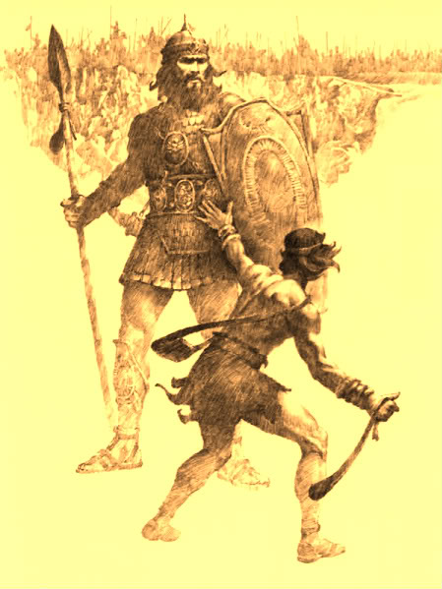
وأعطى الله عز وجل داود بعد ذلك الملك والنبوة في بني إسرائيل, وعَلَّمه مما يشاء من العلوم. ولولا أن يدفع الله ببعض الناس -وهم أهل الطاعة له والإيمان به- بعضًا, وهم أهل المعصية لله والشرك به, لفسدت الأرض بغلبة الكفر, وتمكُّن الطغيان, وأهل المعاصي, ولكن الله ذو فضل على المخلوقين جميعًا.
252- تلك حجج الله وبراهينه, نقصُّها عليك -أيها النبي- بالصدق, وإنك لمن المرسلين الصادقين.
""""""""""""""""""""""""""""
الجزء الثالث
أول ربع الحزب الخامس (البقرة)
تفضيل الله تعالى لبعض الرسل على بعض
253- هؤلاء الرسل الكرام فضَّل الله بعضهم على بعض, بحسب ما منَّ الله به عليهم: فمنهم مَن كلمه الله كموسى ومحمد عليهما الصلاة والسلام, وفي هذا إثبات صفة الكلام لله عز وجل على الوجه اللائق بجلاله, ومنهم مَن رفعه الله درجاتٍ عاليةً كمحمد صلى الله عليه وسلم, بعموم رسالته, وختم النبوة به, وتفضيل أمته على جميع الأمم, وغير ذلك. وآتى الله تعالى عيسى ابن مريم عليه السلام البينات المعجزات الباهرات, كإبراء مَن ولد أعمى بإذن الله تعالى, ومَن به برص بإذن الله.
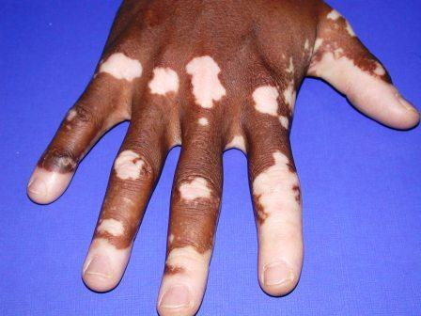
وكإحيائه الموتى بإذن الله, وأيده بجبريل عليه السلام. ولو شاء الله ألا يقتتل الذين جاؤوا مِن بعد هؤلاء الرسل مِن بعد ما جاءتهم البينات ما اقتتلوا, ولكن وقع الاختلاف بينهم: فمنهم مَن ثبت على إيمانه, ومنهم مَن أصر على كفره. ولو شاء الله بعد ما وقع الاختلاف بينهم, الموجب للاقتتال, ما اقتتلوا, ولكن الله يوفق مَن يشاء لطاعته والإيمان به, ويخذل مَن يشاء, فيعصيه ويكفر به، فهو يفعل ما يشاء ويختار.
الحث على الإنفاق في سبيل الله تعالى
254- يا من آمنتم بالله وصدَّقتم رسوله وعملتم بهديه أخرجوا الزكاة المفروضة, وتصدَّقوا مما أعطاكم الله قبل مجيء يوم القيامة حين لا بيع فيكون ربح, ولا مال تفتدون به أنفسكم مِن عذاب الله, ولا صداقة صديق تُنقذكم, ولا شافع يملك تخفيف العذاب عنكم. والكافرون هم الظالمون المتجاوزون حدود الله.
آية الكرسي
255- الله الذي لا يستحق الألوهية والعبودية إلا هو, الحيُّ الذي له جميع معاني الحياة الكاملة كما يليق بجلاله, القائم على كل شيء, لا تأخذه سِنَة أي: نعاس, ولا نوم, كل ما في السموات وما في الأرض ملك له, ولا يتجاسر أحد أن يشفع عنده إلا بإذنه, محيط علمه بجميع الكائنات ماضيها وحاضرها ومستقبلها, يعلم ما بين أيدي الخلائق من الأمور المستقبلة, وما خلفهم من الأمور الماضية, ولا يَطَّلعُ أحد من الخلق على شيء من علمه إلا بما أعلمه الله وأطلعه عليه. وسع كرسيه السموات والأرض, والكرسي: هو موضع قدمي الرب -جل جلاله- ولا يعلم كيفيته إلا الله سبحانه, ولا يثقله سبحانه حفظهما, وهو العلي بذاته وصفاته على جميع مخلوقاته, الجامع لجميع صفات العظمة والكبرياء. وهذه الآية أعظم آية في القرآن, وتسمى: (آية الكرسي).
لا إكراه في الدين
256- لكمال هذا الدين واتضاح آياته لا يُحتاج إلى الإكراه عليه لمن تُقبل منهم الجزية, فالدلائل بينة يتضح بها الحق من الباطل, والهدى من الضلال. فَمَن يكفر بكل ما عُبِد من دون الله ويؤمن بالله, فقد ثبت واستقام على الطريقة المثلى, واستمسك من الدين بأقوى سبب لا انقطاع له. والله سميع لأقوال عباده, عليم بأفعالهم ونياتهم, وسيجازيهم على ذلك.
أولياء ... وأولياء ...
257- الله يتولى المؤمنين بنصره وتوفيقه وحفظه, يخرجهم من ظلمات الكفر, إلى نور الإيمان. والذين كفروا أنصارهم وأولياؤهم الأنداد والأوثان الذين يعبدونهم من دون الله, يُخرجونهم من نور الإيمان إلى ظلمات الكفر, أولئك أصحاب النار الملازمون لها, هم فيها باقون بقاء أبديًا لا يخرجون منها.
قصة إبراهيم عليه السلام مع النمرود
258- هل رأيت -أيها الرسول- أعجب مِن حال هذا الذي جادل إبراهيم عليه السلام في توحيد الله تعالى وربوبيته; لأن الله أعطاه المُلْك فتجبَّر وسأل إبراهيمَ: مَن ربُّك؟ فقال عليه السلام: ربي الذي يحيي الخلائق فتحيا, ويسلبها الحياة فتموت, فهو المتفرد بالإحياء والإماتة, قال: أنا أحيي وأميت, أي أقتل مَن أردتُ قَتْلَه, وأستبقي مَن أردت استبقاءه, فقال له إبراهيم: إن الله الذي أعبده يأتي بالشمس من المشرق, فهل تستطيع تغيير هذه السُّنَّة الإلهية بأن تجعلها تأتي من المغرب; فتحيَّر هذا الكافر وانقطعت حجته, شأنه شأن الظالمين لا يهديهم الله إلى الحق والصواب.
قصة عزير والقرية الخربة
259- أو هل رأيت -أيها الرسول- مثل الذي مرَّ على قرية قد تهدَّمت دورها, وخَوَتْ على عروشها, فقال: كيف يحيي الله هذه القرية بعد موتها؟ فأماته الله مائة عام, ثم ردَّ إليه روحه, وقال له: كم قدر الزمان الذي لبثت ميتًا؟ قال: بقيت يومًا أو بعض يوم, فأخبره بأنه بقي ميتًا مائة عام, وأمره أن ينظر إلى طعامه وشرابه, وكيف حفظهما الله من التغيُّر هذه المدة الطويلة, وأمره أن ينظر إلى حماره كيف أحياه الله بعد أن كان عظامًا متفرقة؟
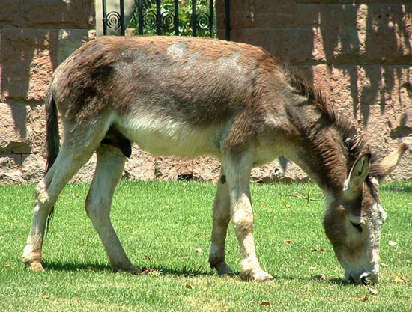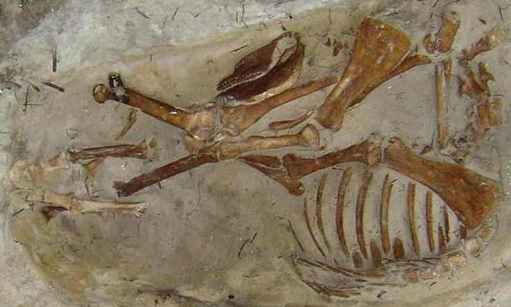
وقال له: ولنجعلك آية للناس, أي: دلالة ظاهرة على قدرة الله على البعث بعد الموت, وأمره أن ينظر إلى العظام كيف يرفع الله بعضها على بعض, ويصل بعضها ببعض, ثم يكسوها بعد الالتئام لحمًا, ثم يعيد فيها الحياة؟ فلما اتضح له ذلك عِيانًا اعترف بعظمة الله, وأنه على كل شيء قدير, وصار آية للناس.
قصة إبراهيم عليه السلام وإحياء الطيور المذبوحة
260- واذكر -أيها الرسول- طلب إبراهيم من ربه أن يريه كيفية البعث, فقال الله له: أَوَلم تؤمن؟ قال: بلى, ولكن أطلب ذلك لأزداد يقينًا على يقيني, قال: فخذ أربعة من الطير فاضممهن إليك واذبحهن وقطعهن, ثم اجعل على كل جبل منهن جزءًا, ثم نادِهن يأتينك مسرعات. فنادى إبراهيم عليه السلام, فإذا كل جزء يعود إلى موضعه, وإذا بها تأتي مسرعة. واعلم أن الله عزيز لا يغلبه شيء, حكيم في أقواله وأفعاله وشرعه وقدره.
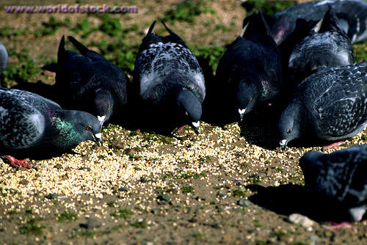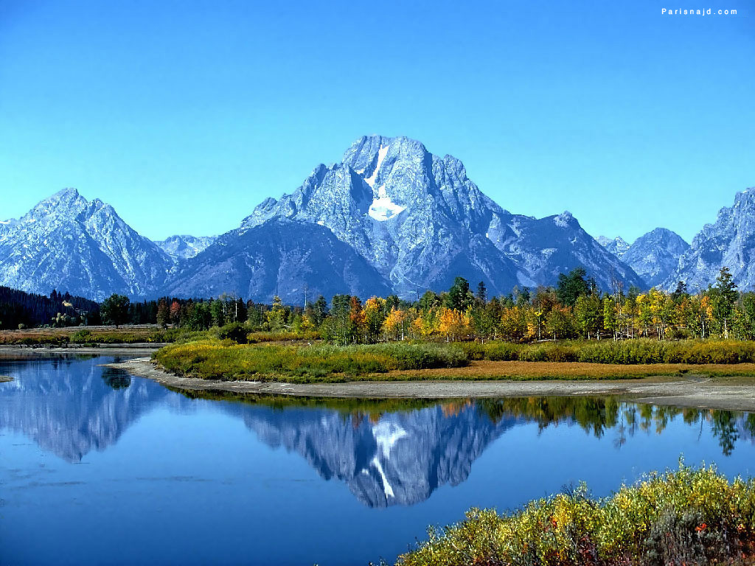

مثل للمنفق في سبيل الله تعالى (حبة = 700 حبة ومضاعفاتها )
261- ومِن أعظم ما ينتفع به المؤمنون الإنفاقُ في سبيل الله. ومثل المؤمنين الذين ينفقون أموالهم في سبيل الله كمثل حبة زُرِعتْ في أرض طيبة, فإذا بها قد أخرجت ساقًا تشعب منها سبع شعب, لكل واحدة سنبلة, في كل سنبلة مائة حبة. والله يضاعف الأجر لمن يشاء, بحسب ما يقوم بقلب المنفق من الإيمان والإخلاص التام. وفضل الله واسع, وهو سبحانه عليم بمن يستحقه, مطلع على نيات عباده.
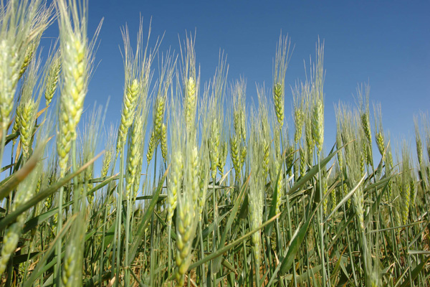
الحث على عدم المن بعد الإنفاق والتصدق
262- الذين يخرجون أموالهم في الجهاد وأنواع الخير, ثم لا يتبعون ما أنفقوا من الخيرات مَنّاً على مَن أعطَوه ولا أذى بقول أو فِعْلٍ يشعره بالتفضل عليه, لهم ثوابهم العظيم عند ربهم, ولا خوف عليهم فيما يستقبلونه من أمر الآخرة, ولا هم يحزنون على شيء فاتهم في هذه الدنيا.
""""""""""""""""""""""""""""
نصف الحزب الخامس (البقرة)
263- كلام طيب وعفو عما بدر مِن السائل مِن إلحافٍ في السؤال, خير من صدقة يتبعها من المتصدق أذى وإساءة. والله غني عن صدقات العباد, حليم لا يعاجلهم بالعقوبة.
مثال للمنفق ماله طلباً لرضا الناس من حوله
264- يا من آمنتم بالله واليوم الآخر لا تُذْهِبُوا ثواب ما تتصدقون به بالمنِّ والأذى, فهذا شبيه بالذي يخرج ماله ليراه الناس, فيُثنوا عليه, وهو لا يؤمن بالله ولا يوقن باليوم الآخر.
فمثل ذلك مثل حجر أملس عليه تراب هطل عليه مطر غزير فأزاح عنه التراب, فتركه أملس لا شيء عليه, فكذلك هؤلاء المراؤون تضمحلُّ أعمالهم عند الله, ولا يجدون شيئًا من الثواب على ما أنفقوه. والله لا يوفق الكافرين لإصابة الحق في نفقاتهم وغيرها.
مثال للمنفق ماله طلباً لرضا الله تعالى
265- ومثل الذين ينفقون أموالهم طلبًا لرضا الله واعتقادًا راسخًا بصدق وعده, كمثل بستان عظيم بأرض عالية طيبة هطلت عليه أمطار غزيرة, فتضاعفت ثمراته, وإن لم تسقط عليه الأمطار الغزيرة فيكفيه رذاذ المطر ليعطي الثمرة المضاعفة, وكذلك نفقات المخلصين تُقبل عند الله وتُضاعف, قلَّت أم كثُرت.
* فالله المُطَّلِع على السرائر.
* البصير بالظواهر والبواطن.
* يثيب كلا بحسب إخلاصه.
مثال للغير مخلصين في نفقاتهم
266- أيرغب الواحد منكم أن يكون له بستان فيه النخيل والأعناب, تجري من تحت أشجارِه المياه العذبة, وله فيه من كل ألوان الثمرات, وقد بلغ الكِبَر, ولا يستطيع أن يغرس مثل هذا الغرس, وله أولاد صغار في حاجة إلى هذا البستان وفي هذه الحالة هبَّت عليه ريح شديدة, فيها نار محرقة فأحرقته; وهكذا حال غير المخلصين في نفقاتهم, يأتون يوم القيامة ولا حسنة لهم. وبمثل هذا البيان يبيِّن الله لكم ما ينفعكم; كي تتأملوا, فتخلصوا نفقاتكم لله.
النفقة من الحلال الطيب ومن الجيد الغير ردئ
267- يا من آمنتم بي واتبعتم رسلي أنفقوا من الحلال الطيب الذي كسبتموه ومما أخرجنا لكم من الأرض, ولا تقصدوا الرديء منه لتعطوه الفقراء, ولو أُعطِيتموه لم تأخذوه إلا إذا تغاضيتم عما فيه من رداءة ونقص. فكيف ترضون لله ما لا ترضونه لأنفسكم؟ واعلموا أن الله الذي رزقكم غني عن صدقاتكم, مستحق للثناء, محمود في كل حال.
268- هذا البخل واختيار الرديء للصدقة من الشيطان الذي يخوفكم الفقر, ويغريكم بالبخل, ويأمركم بالمعاصي ومخالفة الله تعالى, والله سبحانه وتعالى يعدكم على إنفاقكم غفرانًا لذنوبكم ورزقا واسعا. والله واسع الفضل, عليم بالأعمال والنيَّات.
الله تعالى يؤتي الحكمة من يشاء
269- يؤتي الله الإصابة في القول والفعل مَن يشاء من عباده, ومن أنعم الله عليه بذلك فقد أعطاه خيرًا كثيرًا. وما يتذكر هذا وينتفع به إلا أصحاب العقول المستنيرة بنور الله وهدايته.
الله تعالى هو المطلع على النيات في النفقات
270- وما أعطيتم من مال أو غيره كثير أو قليل تتصدقون به ابتغاء مرضات الله أو أوجبتم على أنفسكم شيئًا من مال أو غيره, فإن الله يعلمه, وهو المُطَّلِع على نياتكم, وسوف يثيبكم على ذلك. ومَن منع حق الله فهو ظالم, والظالمون ليس لهم أنصار يمنعونهم من عذاب الله.
271- إن تظهروا ما تتصدقون به لله فنِعْمَ ما تصدقتم به, وإن تسرُّوا بها, وتعطوها الفقراء فهذا أفضل لكم; لأنه أبعد عن الرياء, وفي الصدقة -مع الإخلاص- محو لذنوبكم. والله الذي يعلم دقائق الأمور, لا يخفى عليه شيء من أحوالكم, وسيجازي كلا بعمله.
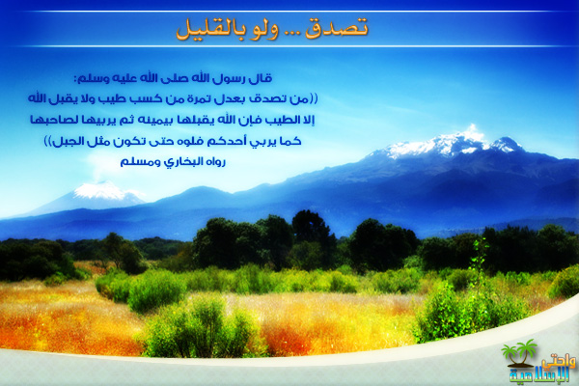
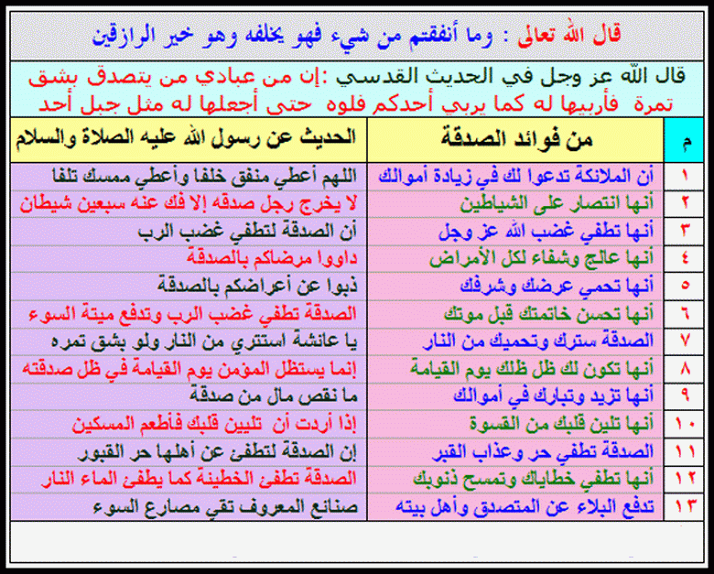
""""""""""""""""""""""""""""
ثلاثة أرباع الحزب الخامس (البقرة)
272- لست -أيها الرسول- مسئولا عن توفيق الكافرين للهداية, ولكن الله يشرح صدور مَن يشاء لدينه, ويوفقه له. وما تبذلوا من مال يَعُدْ عليكم نَفْعُه من الله, والمؤمنون لا ينفقون إلا طلبًا لمرضاة الله. وما تنفقوا من مال -مخلصين لله- توفوا ثوابه, ولا تُنْقَصُوا شيئا من ذلك. وفي الآية إثبات صفة الوجه لله تعالى على ما يليق به سبحانه.
لا يسألون الناس إلحافاً
273- اجعلوا صدقاتكم لفقراء المسلمين الذين لا يستطيعون السفر; طلبًا للرزق لاشتغالهم بالجهاد في سبيل الله, يظنهم مَن لا يعرفهم غير محتاجين إلى الصدقة; لتعففهم عن السؤال, تعرفهم بعلاماتهم وآثار الحاجة فيهم, لا يسألون الناس بالكُليَّة, وإن سألوا اضطرارًا لم يُلِحُّوا في السؤال. وما تنفقوا مِن مال في سبيل الله فلا يخفى على الله شيء منه, وسيجزي عليه أوفر الجزاء وأتمَّه يوم القيامة.
الذين يخرجون أموالهم ليلاً ونهاراً سراً وعلانية
274- الذين يُخْرجون أموالهم مرضاة لله ليلا ونهارًا مسرِّين ومعلنين, فلهم أجرهم عند ربهم, ولا خوف عليهم فيما يستقبلونه من أمر الآخرة, ولا هم يحزنون على ما فاتهم من حظوظ الدنيا. ذلك التشريع الإلهي الحكيم هو منهاج الإسلام في الإنفاق لما فيه مِن سدِّ حاجة الفقراء في كرامة وعزة, وتطهير مال الأغنياء, وتحقيق التعاون على البر والتقوى; ابتغاء وجه الله دون قهر أو إكراه.
حكم وحال من يتعاملون بالربا
275- الذين يتعاملون بالربا -وهو الزيادة على رأس المال- لا يقومون في الآخرة من قبورهم إلا كما يقوم الذي يتخبطه الشيطان من الجنون; ذلك لأنهم قالوا: إنما البيع مثل الربا, في أن كلا منهما حلال, ويؤدي إلى زيادة المال, فأكذبهم الله, وبيَّن أنه أحل البيع وحرَّم الربا; لما في البيع والشراء من نفع للأفراد والجماعات, ولما في الربا من استغلال وضياع وهلاك.
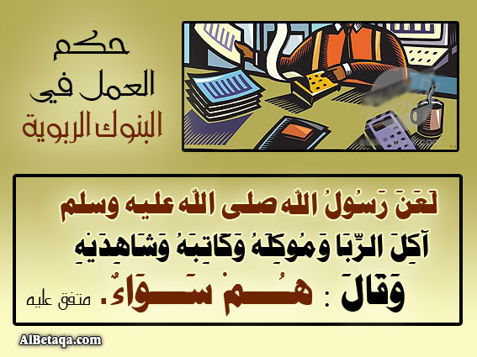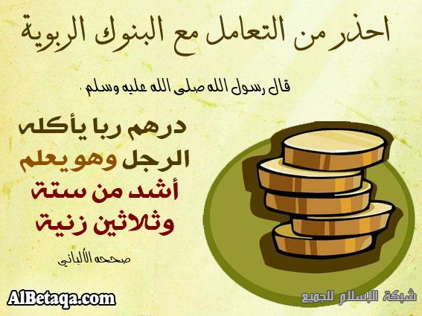
فمن بلغه نهي الله عن الربا فارتدع, فله ما مضى قبل أن يبلغه التحريم لا إثم عليه فيه, وأمره إلى الله فيما يستقبل من زمانه, فإن استمرَّ على توبته فالله لا يضيع أجر المحسنين, ومن عاد إلى الربا ففعله بعد بلوغه نهي الله عنه, فقد استوجب العقوبة, وقامت عليه الحجة, ولهذا قال سبحانه: (فَأُولَئِكَ أَصْحَابُ النَّارِ هُمْ فِيهَا خَالِدُونَ).
276- يذهب الله الربا كله أو يحرم صاحبه بركة ماله, فلا ينتفع به، وينمي الصدقات ويكثرها، ويضاعف الأجر للمتصدقين, ويبارك لهم في أموالهم. والله لا يحب كل مُصِرٍّ على كفره, مُسْتَحِلٍّ أكل الربا, متمادٍ في الإثم والحرام ومعاصي الله.
حال الذين صدقوا الله تعالى ورسوله صلى الله عليه وسلم
277-إن الذين صدقوا الله ورسوله, وعملوا الأعمال الطيبة, وأدَّوا الصلاة كما أمر الله ورسوله, وأخرجوا زكاة أموالهم, لهم ثواب عظيم خاص بهم عند ربهم ورازقهم, ولا يلحقهم خوف في آخرتهم, ولا حزن على ما فاتهم من حظوظ دنياهم.
أمر من الله تعالى لترك الربا وإلا .....
278- يا من آمنتم بالله واتبعتم رسوله خافوا الله, واتركوا طلب ما بقي لكم من زيادة على رؤوس أموالكم التي كانت لكم قبل تحريم الربا, إن كنتم محققين إيمانكم قولا وعملا.
279- فإن لم ترتدعوا عما نهاكم الله عنه فاستيقنوا بحرب من الله ورسوله, وإن رجعتم إلى ربكم وتركتم أَكْلَ الربا فلكم أَخْذُ ما لكم من ديون دون زيادة, لا تَظْلمون أحدًا بأخذ ما زاد على رؤوس أموالكم, ولا يظلمكم أحد بنقص ما أقرضتم.
280- وإن كان المدين غير قادر على السداد فأمهلوه إلى أن ييسِّر الله له رزقًا فيدفع إليكم مالكم, وإن تتركوا رأس المال كله أو بعضه وتضعوه عن المدين فهو أفضل لكم, إن كنتم تعلمون فَضْلَ ذلك, وأنَّه خير لكم في الدنيا والآخرة.
281- واحذروا -أيها الناس- يومًا ترجعون فيه إلى الله, وهو يوم القيامة, حيث تعرضون على الله ليحاسبكم, فيجازي كل واحد منكم بما عمل من خير أو شر دون أن يناله ظلم. وفي الآية إشارة إلى أن اجتناب ما حرم الله من المكاسب الربوية, تكميل للإيمان وحقوقه من إقام الصلاة وإيتاء الزكاة وعمل الصالحات.
آية الدين
282- يا من آمنتم بالله واتبعتم رسوله محمدًا صلى الله عليه وسلم إذا تعاملتم بدَيْن إلى وقت معلوم فاكتبوه; حفظًا للمال ودفعًا للنزاع. ولْيقُم بالكتابة رجل أمين ضابط, ولا يمتنع مَن علَّمه الله الكتابة عن ذلك, ولْيقم المدين بإملاء ما عليه من الدَّيْن, وليراقب ربه, ولا ينقص من دينه شيئا. فإن كان المدين محجورًا عليه لتبذيره وإسرافه, أو كان صغيرًا أو مجنونًا, أو لا يستطيع النطق لخرس به أو عدم قدرة كاملة على الكلام, فليتولَّ الإملاء عن المدين القائم بأمره, واطلبوا شهادة رجلين مسلمَيْن بالِغَيْن عاقلَيْن من أهل العدالة. فإن لم يوجد رجلان, فاطلبوا شهادة رجل وامرأتين ترضون شهادتهم, حتى إذا نَسِيَتْ إحداهما ذكَّرتها الأخرى, وعلى الشهداء أن يجيبوا مَن دعاهم إلى الشهادة, وعليهم أداؤها إذا ما دعوا إليها, ولا تَمَلُّوا من كتابة الدَّين قليلا أو كثيرًا إلى وقته المعلوم. ذلكم أعدل في شرع الله وهديه, وأعظم عونًا على إقامة الشهادة وأدائها, وأقرب إلى نفي الشك في جنس الدَّين وقدره وأجله. لكن إن كانت المسألة مسألة بيع وشراء، بأخذ سلعة ودفع ثمنها في الحال، فلا حاجة إلى الكتابة, ويستحب الإشهاد على ذلك منعًا للنزاع والشقاق، ومن الواجب على الشاهد والكاتب أداء الشهادة على وجهها والكتابة كما أمر الله. ولا يجوز لصاحب الحق ومَن عليه الحق الإضرار بالكُتَّاب والشهود، وكذلك لا يجوز للكُتَّاب والشهود أن يضارُّوا بمن احتاج إلى كتابتهم أو شهادتهم، وإن تفعلوا ما نهيتم عنه فإنه خروج عن طاعة الله، وعاقبة ذلك حالَّة بكم. وخافوا الله في جميع ما أمركم به، ونهاكم عنه، ويعلمكم الله جميع ما يصلح دنياكم وأخراكم. والله بكل شيء عليم، فلا يخفى عليه شيء من أموركم، وسيجازيكم على ذلك.
283- وإن كنتم مسافرين ولم تجدوا مَن يكتب لكم فادفعوا إلى صاحب الحق شيئًا يكون عنده ضمانًا لحقِّه إلى أن يردَّ المدينُ ما عليه من دين, فإن وثق بعضكم ببعض فلا حرج في ترك الكتابة والإشهاد والرهن, ويبقى الدَّين أمانة في ذمَّة المدين, عليه أداؤه, وعليه أن يراقب الله فلا يخون صاحبه. فإن أنكر المدين ما عليه من دين, وكان هناك مَن حضر وشهد, فعليه أن يظهر شهادته, ومن أخفى هذه الشهادة فهو صاحب قلب غادر فاجر. والله المُطَّلِع على السرائر, المحيط علمه بكل أموركم, سيحاسبكم على ذلك.
""""""""""""""""""""""""""""
نهاية الحزب الخامس (البقرة)
لله ملك السماوات والأرض
284- لله ملك السموات والأرض وما فيهما ملكًا وتدبيرًا وإحاطة, لا يخفى عليه شيء. وما تظهروه مما في أنفسكم أو تخفوه فإن الله يعلمه, وسيحاسبكم به, فيعفو عمن يشاء, ويؤاخذ من يشاء.
والله قادر على كل شيء, وقد أكرم الله المسلمين بعد ذلك فعفا عن حديث النفس وخطرات القلب ما لم يتبعها كلام أو عمل, كما ثبت ذلك عن رسول الله صلى الله عليه وسلم.
ختام سورة البقرة
285- صدَّق وأيقن رسول الله محمد صلى الله عليه وسلم بما أوحي إليه من ربه وحُقَّ له أن يُوقن, والمؤمنون كذلك صدقوا وعملوا بالقرآن العظيم, كل منهم صدَّق بالله رباً وإلهًا متصفًا بصفات الجلال والكمال, وأن لله ملائكة كرامًا, وأنه أنزل كتبًا, وأرسل إلى خلقه رسلا لا نؤمن -نحن المؤمنين- ببعضهم وننكر بعضهم, بل نؤمن بهم جميعًا. وقال الرسول والمؤمنون: سمعنا يا ربنا ما أوحيت به, وأطعنا في كل ذلك, نرجو أن تغفر -بفضلك- ذنوبنا, فأنت الذي ربَّيتنا بما أنعمت به علينا, وإليك -وحدك- مرجعنا ومصيرنا.
286- دين الله يسر لا مشقة فيه, فلا يطلب الله مِن عباده ما لا يطيقونه, فمن فعل خيرًا نال خيرًا, ومن فعل شرّاً نال شرّاً. ربنا لا تعاقبنا إن نسينا شيئًا مما افترضته علينا, أو أخطأنا في فِعْل شيء نهيتنا عن فعله, ربَّنا ولا تكلفنا من الأعمال الشاقة ما كلفته مَن قبلنا من العصاة عقوبة لهم, ربنا ولا تُحَمِّلْنَا ما لا نستطيعه من التكاليف والمصائب, وامح ذنوبنا, واستر عيوبنا, وأحسن إلينا, أنت مالك أمرنا ومدبره, فانصرنا على مَن جحدوا دينك وأنكروا وحدانيتك, وكذَّبوا نبيك محمدًا صلى الله عليه وسلم, واجعل العاقبة لنا عليهم في الدنيا والآخرة.
""""""""""""""""""""""""""""

انتهى التفسير المصور لسورة البقرة

""""""""""""""""""""""""""""

المراجع:
1-التفسير الميسر.
2-تفسير الجلالين.
×÷×÷×÷×÷×÷×÷×÷×÷×÷×÷×÷×
وصلى الله تعالى وسلم على نبينا محمد
وعلى آله وصحبه وسلم تسليماً كثيراً

تم الانتهاء من هذا الكتاب بإذن الله تعالى ومشيئته
يوم الجمعة 13/7/1431هـ الموافق 25/6/2010م
---------------------------
ahmedaly240@hotmail.com
ahmedaly2407@gmail.com

